《华中科技大学新闻男足简史》
——华中科技大学新闻学院男子足球队历史档案

新闻男足，快乐就完事了！！！
2016-2026
十周年特色历史资料
倾情奉献
序言
2026年，对于华中科技大学新闻学院男子足球队而言，是一个注定会被反复提起的年份。
从2016年创立至今，新闻男足已经走过了第一个完整的十年。
十年，对于一支校园球队而言并不算短。它意味着一批人的毕业离开，也意味着另一批人的接续传承；意味着无数场比赛、训练、聚餐、与欢呼，最终沉淀成一种独属于“新闻男足”的气质与记忆。
而这一年之所以特殊，不仅因为它是十周年。
更因为，许多属于这个时代的故事，恰好在这一年走向了高潮。
队史最佳球员，14号吾尔肯·努热迪勒，在2026年结束了自己长达七年的校队与院队生涯。校队七年主力、四冠二亚，这样的水平的球员，在新闻男足的未来或许很难再次出现。对于很多人而言，他不仅仅是一名球员，更像是一个时代的缩影。
与此同时，2025至2026赛季的新闻男足，也经历了队史上最传奇的一段征程。
2025级招新人数首次突破单级二十人，2026年华工杯报名名单首次报满二十五人大名单。未能进入比赛名单的球员，也纷纷投身于球队运营、经理、宣传等工作之中。球队第一次真正形成了场上与场下共同运转的完整体系。
很多华科足球圈的人提到新闻男足时，都会谈到几个词：

凝聚力、氛围感、执行力。
而在竞技层面，2026年的华工杯，也被许多人认为是新闻男足十年来最艰难的一级赛事。
网安、航空、中欧——每一个小组对手都具备乙组八强级别的实力。而新闻男足最终以不败战绩突围，闯入四强，追平队史最佳成绩，第一次真正站在了甲组的大门前。
这样的经历，值得被记住。
哪怕再过十年、二十年。
而于我个人而言，新闻男足也是我大学四年情感羁绊最深的组织。
2023至2027，我人生中最重要的一段青春，几乎都与这片绿茵场有关。
其实认真想来，华工杯一年不过三到七场比赛。四年下来，也不过短短十几二十场球。
它终究只是一个学生业余足球联赛。
很多年后，输赢、比分、进球，或许都只会变成饭桌上的几句谈笑，不会真的影响谁的人生。
可当大四或研三的最后一场比赛终场哨响起时，你会忽然意识到：
自己真正身穿球衣、在标准足球场奔跑的青春，也许就此结束了。

那一瞬间，很多东西都会随着学生时代一起留在这里。
但新闻男足又不仅仅只是一个普通的球队。
我们总能看到，每年三四月华工杯期间，许多已经毕业多年的学长学姐，依然会从全国各地赶回母校。哪怕时间仓促，哪怕球队里的很多人他们早已不再认识，他们也仍然愿意回来，看一场球，见一见曾经并肩作战的老朋友。
如今的我看着他们如此。
我想，未来的我大概也会如此。
因为新闻男足早已不仅仅是一支球队。
它更像是青春本身的一个符号。
十周年纪录片采访时，杨云帆曾问每一个人同样的问题：
“你希望未来十周年、二十周年的学弟学妹们看到这个片子时，会是什么感受？”
每个人的回答都不一样。
而我想，自己这些年始终坚持运营公众号、记录球队故事，其实也是出于一种相似的情感。
就像《兰亭集序》中所写：
“每览昔人兴感之由，若合一契，未尝不临文嗟悼，不能喻之于怀。”
我始终不愿意让生命陷入虚无。
我喜欢记录那些正在发生的事情，因为很多时候，过程本身比结果更重要。
如今即将步入大四，我越来越频繁地感受到青春的短暂，也越来越清楚地意识到，自己与这片绿茵场的故事，终究会有结束的一天。
所以我希望，这篇我写过最久的文章，能够让曾经的学长们重新想起他们的青春，也能够让未来的学弟学妹们，在很多年后，依然能够理解我们这一代人的热爱、执着与遗憾。
吴杨楚涵
写于2026年5月1日
—————————————————————————————
球队总史
目录
- 拓荒时代（2016-2020）
- 黄金一代（2021-2023）
- 重建时代（2024-2025）
- 十周年（2026）
- 后记
- 附录
引言
2016年，华中科技大学新闻与信息传播学院男子足球队成立。
作为理工科强校，华中科技大学校内足球联赛华工杯长期被工科学院称霸，作为一个一级只有20-30人的文科小院，这支球队可谓在夹缝中生存，因为水平有限，但是热爱无限，所以“快乐就完事了！”是这支球队的口号。
没有人会想到，这支成立初期，数年难求一胜，场场大比分输球的球队，日后会成为华中科技大学最具凝聚力与话题性的球队之一。
十年间，新闻男足经历过长期不胜的迷茫，经历过黄金一代的辉煌，也经历过重建时期的阵痛与迷茫。
而属于新闻男足的故事，也正是在一次次失败与坚持，离别与传承中逐渐形成。
第一章：拓荒时代（2016-2020）
————在失败中诞生
十年前的秋天，随着各项新生杯赛事即将开始，几位热爱足球的2016级新生不愿再看别的学院的比赛，开始尝试组建属于新闻学院自己的球队。
吴志鸣，刘梦凡，肖潇，陈子昱等人最先聚集在一起，他们在班级里寻找愿意踢球的同学，临时组织训练，联系比赛，拼凑阵容。
那时候没有教练，没有体系，没有战术，也没有人会想到，这支临时仓促组建的新生队伍，会成为未来新闻男足十年历史的起点。
新闻男足的第一盏火种，已经在那一年被点燃。
—————————————————————————————
【2016级新闻男足首级阵容】
队长
吴志鸣
副队长
陈子昱
首级成员
刘梦凡、肖潇、曹新宇、马金瑞、张豪、马晨阳、陈涛
后续加入（16级华工杯）
李建昕、孙啸峰、王戈、管天浩
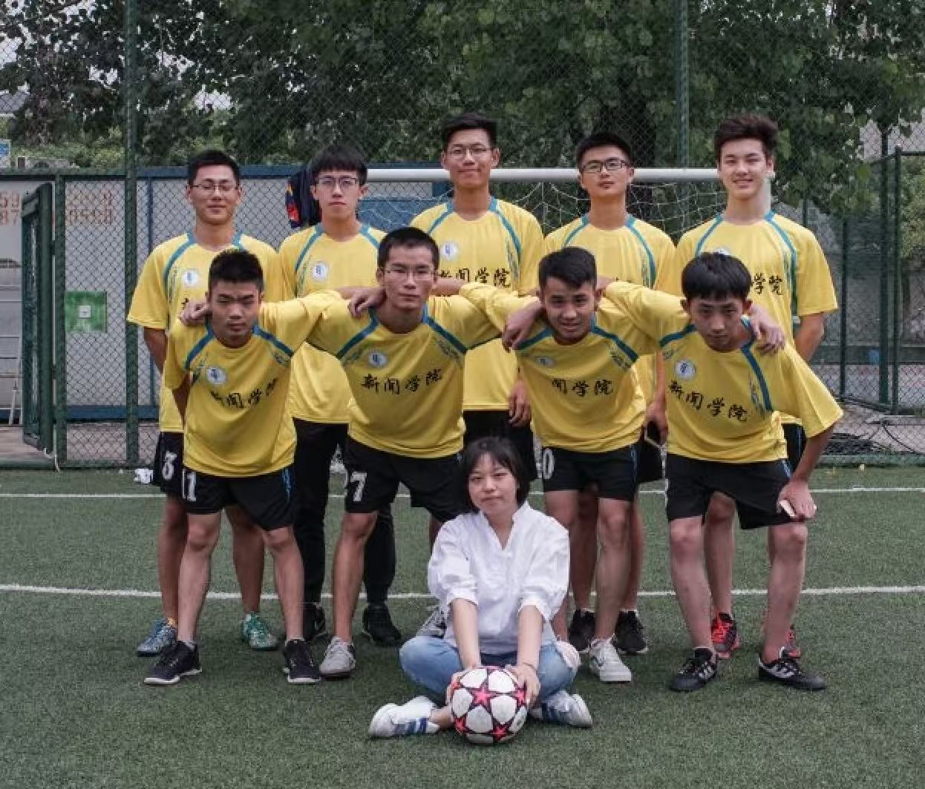
踏上新生杯
2016年，已经是很遥远的故事了。
如今新闻男足的大部分现役球员，那时甚至还在读小学。年纪最大的吾尔肯，也不过刚刚升入高一。而就在那一年秋天，新闻男足第一次真正踏上了属于自己的球场。
2016年9月，球队仓促成立。2016年10月，新闻男足迎来了队史第一次正式赛事——新生杯。
由于年代久远，关于那级新生杯的许多细节，如今已经难以完整考证。比赛过程、场上阵型、球员站位，甚至很多人的模样，都逐渐模糊在时间之中。幸运的是，在上一代“新闻史官”王俊博留下的记录里，我们仍然得以窥见那支初代新闻男足最早的模样。
新闻男足历史上的第一场正式比赛，对手是物理学院。比分0比2。新闻男足迎来了队史第一场失利。
第二场比赛，对手是同样属于文科小院的社会学院。如今的新生杯赛场上，已经很难再见到社会学院的身影，但在2016年的那个秋天，两支人数并不占优势的学院球队，在绿茵场上完成了属于彼此的一次交锋。
最终，新闻男足1比2告负。但这场比赛，也诞生了新闻男足历史上的第一粒正式比赛进球。这一球，由后来成为队史射手王的肖潇打入。
很多年后回望，那或许只是一个普通的新生杯进球。可对于新闻男足而言，那是历史真正开始被写下的瞬间。
第三场比赛，新闻男足迎来了韵苑16栋的“邻居”——软件学院。面对实力强大的对手，新闻男足0比6失利，也结束了球队历史上的第一次新生杯征程。
三战皆负，仅进一球。
如果只看结果，这似乎并不是一个值得铭记的开端。但很多年后，人们终会意识到：没有任何一支球队，会从诞生之初便所向披靡。真正重要的，从来不是起点时的强弱，而是在一次次失败之后，是否依然有人愿意把这支球队继续留在球场上。
很多时候，刚上大学没怎么踢过球，稀里糊涂被拉来踢球的人，打完新生杯，可能就萌生退意了。
这样一个一级男生数量是别的学院十分之一的球队，未来能继续招的到人吗？打比赛一直当鱼腩被人屠杀，能坚持下去吗？
吴志鸣，肖潇等人选择继续前进。
第一次华工杯
———那个几乎踢不下去的球队
2017年，新闻男足第一次踏上了华工杯的赛场。
相比新生杯，华工杯的强度显然完全不同。十一人制，面对着对方本硕博成建制的球队，对于刚刚成立不久只有大一球员的新闻男足而言，这是真正意义上第一次面对华科校园足球体系中的“正规军”。
而现实，也很快给了这支年轻球队沉重一击。
小组赛第一场，新闻男足遭遇法学院。
最终比分，0比10。
这是新闻男足队史第一次真正意义上的惨败。
比赛过程中，时任队长吴志鸣还遭遇了伤病。原本人员就并不充裕的新闻男足，很快陷入了更加艰难的境地。
那时候的新闻男足，没有成熟的体系，也没有稳定的人员储备。很多球员甚至只是因为热爱足球，才临时聚集到一起。
而在华工杯这样更高强度的赛事中，他们第一次真正意识到，一支球队想要生存下去，并不是一件容易的事情。
队长受伤之后，新闻男足甚至已经难以凑齐完整阵容。
最终，后续两场小组赛，新闻男足均因人数不足弃权，以0比3判负，结束了球队历史上的第一次华工杯征程。
如今回头再看，2017年的新闻男足，几乎已经站在了解散的边缘。
没有成绩，没有关注，没有足够的球员，甚至连继续参赛都显得困难重重。
但也正是在这样的低谷里，新闻男足第一次开始学会了一件事情：
想要让一支球队真正活下去，仅仅依靠热爱，是不够的。
阿负与新闻男足
2017年的新闻男足，正处于队史最艰难的时期。
第一次华工杯惨败、队长受伤、人员不足、连续弃权……那时的新闻男足，甚至已经让很多人开始怀疑，这支球队还能否继续存在下去。
也正是在这一年，一个后来对新闻男足产生深远影响的人，进入了球队的历史。
他的名字叫“阿负”。
阿负是华中科技大学管理学院毕业生，来自澳门。毕业后的他，长期返校参与校园文体公益活动，并积极推广 “经理文化”理念。
一次偶然的机会，一位新闻学院研究生在了解到阿负的活动后，联想到了吴志鸣等人刚刚创办不久的新闻男足。随后，双方开始接触，并逐渐建立起联系。
从那之后，阿负与新闻男足的故事，便一直延续到了今天。
在新闻男足最困难、最不起眼的年代，阿负长期为球队提供经济与物资支持。
足球、标志牌、球衣、宣传物料……
这些如今看起来或许并不起眼的东西，在当年的新闻男足，却意味着一支球队能够真正继续运转下去的基础。
更重要的是，阿负第一次让新闻男足开始意识到：
这支球队，并不是无人关心。
很多年后再回头看，人们会发现，阿负带给新闻男足的，从来不仅仅是物资上的帮助。
他是在那段黑暗岁月里，一个真正愿意长期相信新闻男足的人。
而新闻男足后来逐渐形成的“经理文化”“礼仪文化”与场下运营体系，也都在很大程度上受到了这一时期的影响。
直到今天，阿负依然保持着与新闻男足的联系。
每年华工杯期间，他都会专程坐飞机回到武汉，来到场边观看新闻男足的比赛。很多时候，他甚至叫不出场上球员们的名字，但他依然愿意站在场边，看着这支自己陪伴多年的球队继续奔跑。
而对于新闻男足经理团队、宣传体系以及球队运营的支持，也始终没有停止。
从2017到2026，近十年的时间里，新闻男足经历了一代又一代球员的更替，经历了低谷、重建与崛起。
很多人来了，又离开了。
但阿负始终都在。
新闻男足不会忘记，在这支球队最弱小、最艰难的时候，曾有人愿意长期相信他们，并陪伴他们一路走到了今天。
新的新闻男足
2017年下半年，新闻男足迎来了球队历史上的第二级新生力量。
相比刚刚成立时的仓促与混乱，这一年的新闻男足，第一次真正开始形成“传承”。
2016级留下了球队，而2017级，则让这支球队开始真正延续下去。
这一年的新闻男足，由欧翔担任队长，朱家毅担任副队长。欧翔、朱家毅、陈然、向一丞、邹思贤、文若愚等人，也逐渐成为了后来新闻男足早期历史中的重要名字。
尽管后来有些人逐渐淡出球队，但正是2017级的加入，让新闻男足第一次拥有了“代际传承”的雏形。
而属于这支年轻球队的新生杯征程，也很快开始了。
新闻男足第一场比赛面对的是环境学院。
他们面对的其实是那级新生杯最终的冠军。
最终比分，0比10。
这是新闻男足队史又一次惨烈失利。
第二场比赛，对手是后来获得季军的土木学院。
面对实力强大的工科豪强，新闻男足0比3落败。尽管依旧没能取得进球，但相比首战，球队已经展现出了更顽强的防守与比赛态度。
很多老队员后来回忆，那或许是新闻男足第一次开始真正学会“如何防守”。
第三场比赛，新闻男足迎来了华科传统工科强院——机械学院。
最终比分，0比5。
三场比赛结束，新闻男足一球未进，狂丢18球，结束了2017年的新生杯征程。

如果只看结果，那时的新闻男足依旧弱小得几乎不起眼。
但很多年后回望，正是在这一段不断失败、不断被强队击倒的岁月里，新闻男足第一次真正开始拥有了一支球队该有的东西：
传承、坚持，以及不愿轻易消失的执念。
【2017级新闻男足成员】
队长：欧翔
副队长：朱家毅

欧翔（后卫）
朱家毅（中场）
陈然（前锋/后转中后卫）
向一丞（门将）
邹思贤（后卫）
刘帅（前锋）
柴泽乾（后卫）
马贤（后卫）
李天洋（后卫）
李一鸣（中场）
文若愚（中场）
黑暗中的进球
2018年5月，新闻男足第二次踏上了华工杯的赛场。
相比2017年第一次参赛时的仓促与混乱，这支新闻男足已经开始逐渐稳定下来。欧翔、朱家毅、陈然、向一丞等2017级球员逐渐成长为球队新的核心力量，球队也第一次真正拥有了相对完整的人员框架。
但现实依旧残酷。
这一年的新闻男足，被分入了一个堪称“死亡之组”的小组。
建规、管理、船海。
后来人们回头看才发现，新闻男足小组赛第一场面对的建规学院，最终成为了那一年乙组的冠军，后面的故事里，建规，管理，船海陆续升入了甲组。
而那时的新闻男足，还远远没有与这些强队抗衡的能力。
第一场比赛，新闻0比11惨败建规。
这是新闻男足队史第一次单场丢球达到两位数。
第二场比赛，面对管理学院，新闻0比3落败。
相比首战，球队的防守已经明显更加顽强，但进攻端依旧难以创造真正有威胁的机会。
第三场比赛，新闻男足迎来了船海学院。
最终比分，1比5。
三场比赛结束，新闻男足总计丢掉19球，仅打入1球，再次止步小组赛。
但也正是在这场比赛里，新闻男足迎来了队史一个极具意义的时刻。
肖潇取得进球。
这是新闻男足历史上的第一粒华工杯进球。
而更巧的是，早在2016年的新生杯，新闻男足历史上的第一粒正式比赛进球同样也是由肖潇打入。
当人们重新翻阅新闻男足最早的历史时，会发现一个很有意思的事实：
新闻男足最初的“火种”，几乎都与肖潇有关。
在那个长期惨败、几乎无人关注的年代，这些进球其实并不能改变什么。
新闻男足依旧弱小，依旧赢不了球，依旧是鱼腩。
但至少，他们开始能够进球了。
而对于一支长期身处黑暗中的球队而言，有时候，一个进球，就已经足够让人继续坚持下去。
第一次看见光
2018年下半年，新闻男足迎来了球队历史上极其重要的一批新生力量。
相比此前长期人员不足、阵容混乱的时期，这一级新生的加入，第一次真正让新闻男足开始拥有了“一支完整球队”的模样。
次旺晋美担任队长，刘俊哲担任副队长。后来由于次旺伤病严重退出主力阵容，球队队长也逐渐由刘俊哲接任，苗雨辰则成为副队长。
也是从这一级开始，后来很多真正影响新闻男足历史的人物，开始陆续登场。
刘俊哲、唐嘉睿、苗雨辰、孙博文、刘雨飞、岳强胜、艾弘毅……
很多名字，在当时或许还并不起眼。但很多年后回望，人们会发现，新闻男足后来的第一次巅峰，正是建立在这一批人的成长之上。
而属于他们的故事，也很快从2018年的新生杯开始。
第一场比赛，新闻男足迎来了外国语学院。
很多年后，人们才会意识到，这场比赛其实是新闻男足与“宿敌”故事的开始。
因为此后的四年华工杯，新闻男足都将连续遭遇外国语学院。
而在2018年的那个秋天，新闻男足终于迎来了属于自己的历史时刻。
岳强胜完成进球。
新闻男足1比0战胜外国语学院。
这是新闻男足历史上的第一场正式比赛胜利。
终场哨响时，很多人甚至有些恍惚。
因为在那之前，失败早已成为新闻男足最习惯的事情。
而这一次，他们终于真正赢了一场球。
第二场比赛，新闻男足0比1惜败生科学院。
尽管输掉比赛，但球队已经开始展现出与过去完全不同的比赛内容。
第三场比赛，新闻男足3比2战胜人文学院。
唐嘉睿梅开二度，同时也不慎打入一粒乌龙球。那个略显戏剧性的一天，也成为了新闻男足早期历史里极具青春气息的一场比赛。
最终，新闻男足历史上第一次突破小组赛，杀入新生杯淘汰赛。
这是新闻男足成立以来第一次真正意义上的突破。
淘汰赛首轮，新闻男足面对环境学院。
最终0比2落败，止步十六强。
但这一次，已经没有人再把新闻男足当作一支“注定输球”的球队。
因为他们终于开始赢球，开始进攻，开始拥有真正属于自己的比赛节奏。
而比成绩更重要的是，从2018年新生杯之后，新闻男足第一次开始形成真正意义上的球队训练与友谊赛体系。
他们开始主动约战其他学院。
法学、船海、生科、化学、软件、人文……
人文学院一战，原本来自人文学院的艾弘毅转会来到新闻学院
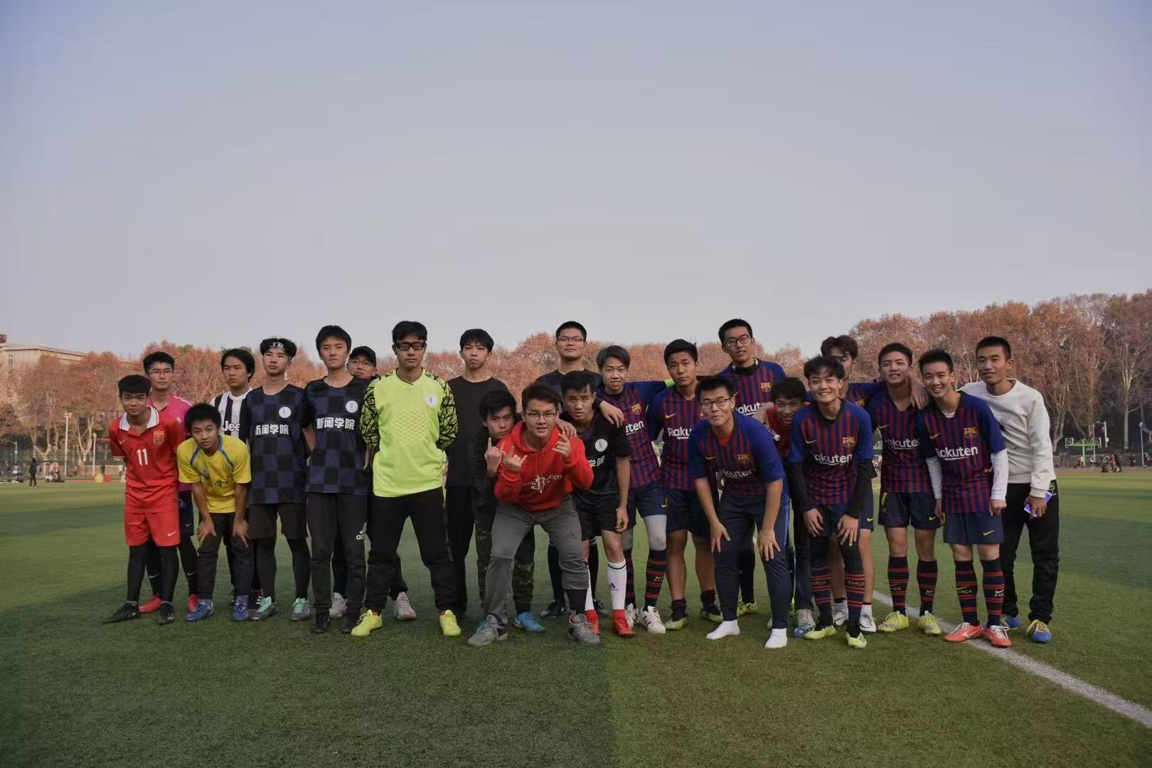
新闻男足不断地踢比赛，不断地输球，也不断地成长。
那时候的他们或许还远远谈不上强大。
很多年后回望这段历史， 2018年下半年或许才是新闻男足真正意义上的“起点”。
因为从这一年开始，这支球队终于第一次胜利，第一次看见了光。
【2018级新闻男足成员】
2018
队长 次旺晋美 副队长 刘俊哲
次旺伤退后
队长刘俊哲 副队长苗雨辰
次旺晋美（中场 后续伤病严重）
刘俊哲（中场 后续边后卫/前锋）
唐嘉睿（前锋）
孙博文（门将）
刘雨飞（边后卫）
岳强胜（前锋）
苗雨辰（后卫）
艾弘毅（中场）
次天钊（后卫）
谢凯翔（前锋）
颜瑞华（前锋）
黄震宇（后卫）
杨宏泳（后卫）
改变发生之前
2019年上半年，新闻男足依旧没有真正走出低谷。
但和过去不同的是，这支球队已经开始拥有越来越强烈的“凝聚力”与“存在感”。
2019年3月3日，新闻男足迎来了一场特殊的比赛。
球队第一次走出华中科技大学，前往中国地质大学进行友谊赛。
这是新闻男足历史上第一次 “出校出征”。
最终，新闻男足与中国地质大学1比1战平，点球大战遗憾落败。
从人文学院转会而来的艾弘毅打入进球。
那场比赛的重要意义并不在于结果， 新闻男足第一次走出学校进行比赛，值得纪念。
而一周之后，2019年华工杯正式开始。
3月10日，新闻男足首战面对生科学院。
那时的新闻男足依旧远远算不上强队，但球队已经逐渐形成了属于自己的比赛气质。
新闻学院徐涵老师亲自带队到场。
面对实力强大的生科，新闻男足顽强坚持了72分钟才丢掉第一球，77分钟再失一球，最终0比2落败。
比赛结束后，多名球员拼到抽筋。
苗雨辰甚至在赛后直接跑到场边呕吐。
3月17日，新闻男足迎战化学学院。
最终，新闻0比1惜败。
比赛中，补时阶段刘俊哲送出点球，新闻惨遭绝杀。
苗雨辰眼皮被撞破后甚至直接住院治疗，多名球员再次拼到抽筋。
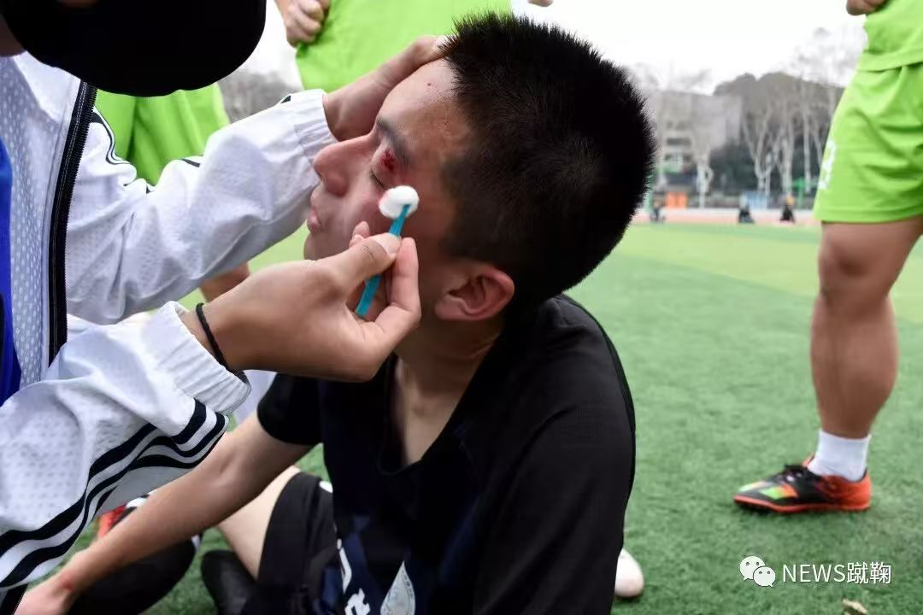
而已经许久未登场的肖潇，也在这一场比赛里重新回到了球场。
比比赛本身更重要的是，这场比赛，新闻学院拉拉队第一次正式出征助威。
那时的新闻男足依旧弱小，但场边第一次开始出现属于新闻学院自己的助威声。
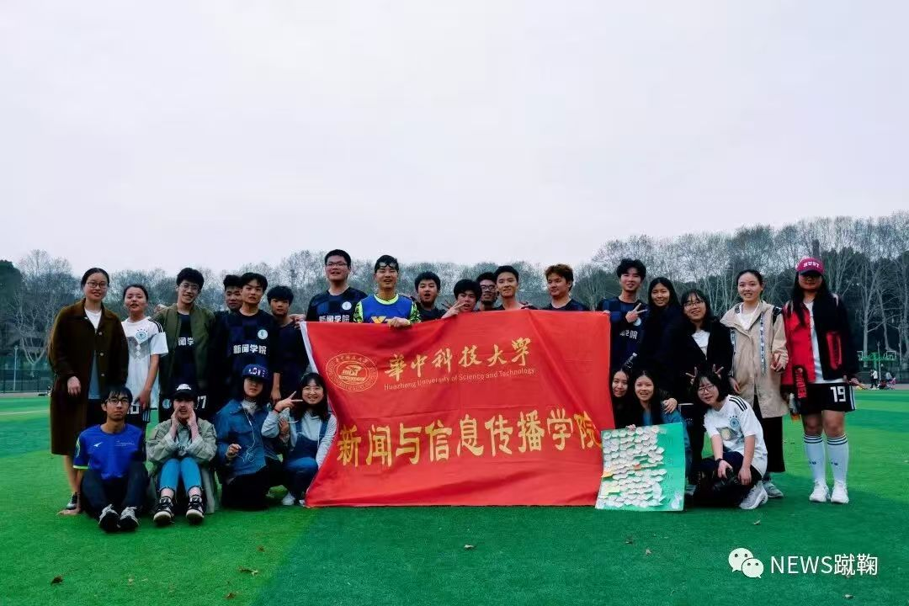
赛后，甚至有化学学院球员感叹羡慕新闻学院的球队氛围。
很多年后，当2026年新闻男足再次在淘汰赛面对化学学院时，化学场边几乎无人助威，而新闻学院的看台却已经拥有了堪比“魔鬼主场”般的气氛。
后来很多人都认为，新闻男足真正的“凝聚力文化”，或许正是从2019年开始逐渐形成的。
3月24日，新闻男足迎来了小组赛最后一个对手——自动化学院。
那支自动化后面成为了2024年的甲组冠军。
新闻男足0比7惨败。
唐嘉睿也在比赛中拿到了新闻男足历史上的第一张红牌。
三场比赛结束，新闻男足再次一球未进，结束了2019年的华工杯征程。
但和过去不同的是，这一次，很少再有人真正感到绝望。
因为所有人都隐约感觉到：
新闻男足已经开始慢慢改变了。
而真正改变这支球队命运的人，也即将在2019年的下半年出现。
他的名字叫——
吾尔肯·努热迪勒。
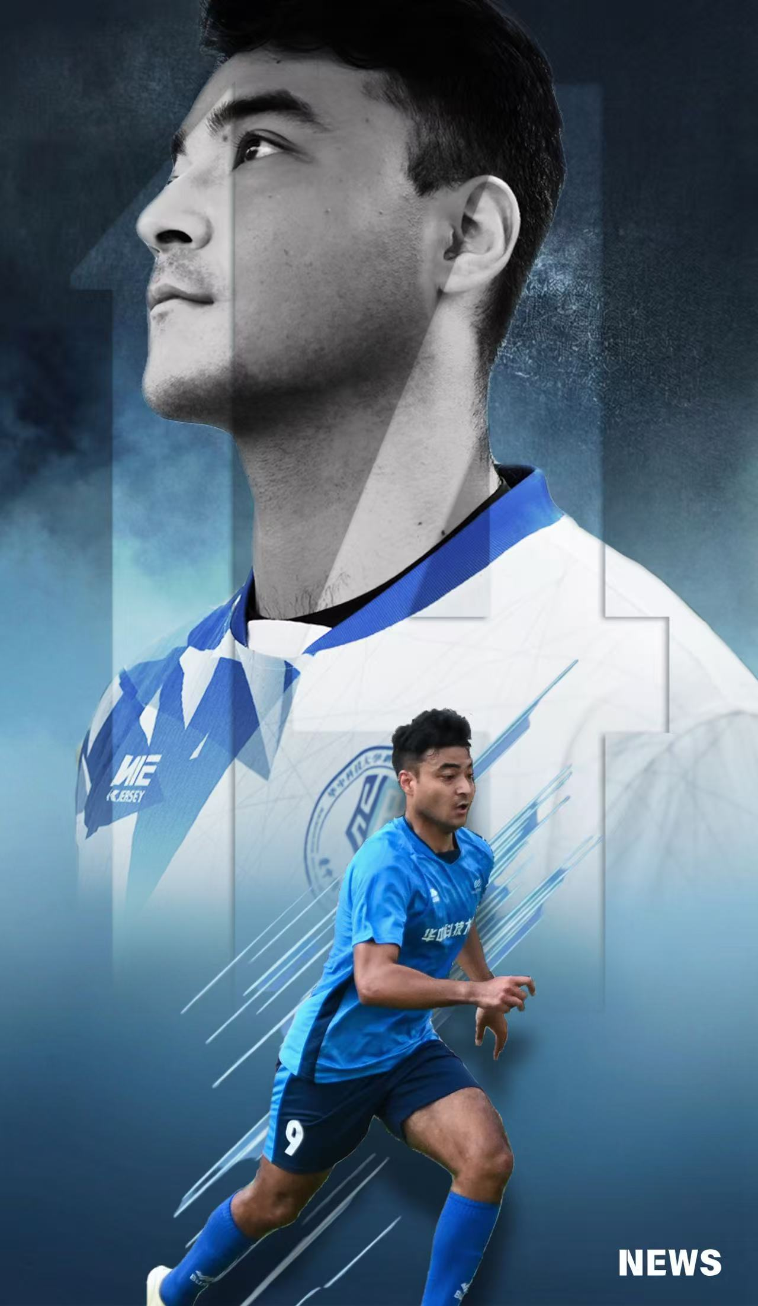
新闻学院历史上最强的球员
——吾尔肯·努热迪勒
如果要在新闻男足十年历史中，选出一个最具代表性的人物。
那只能有一个：
14号——
吾尔肯·努热迪勒。
“吾尔肯”在哈萨克语中，有“光明勇敢的战士”之意。
而他的到来，也确实为长期身处低谷的新闻男足带来了真正的曙光。
2019年秋天，吾尔肯进入华中科技大学。
那时的新闻男足，依旧长期挣扎在华工杯乙组底层。数年难求一胜，大比分失利早已成为常态，球队甚至还没有真正意义上的核心球员。
关于吾尔肯进入华科校队的故事，后来在新闻男足内部流传了很多年。
据说，2019年军训结束后的某个夜晚，吾尔肯独自在操场练球。
那时的他，身高已经190厘米，体重超过90公斤。高大的身形、极强的爆发力与出色的脚下技术，让他在人群中显得格外醒目。
恰好路过的华科校队教练戴红焰，很快注意到了这个大一新生。
看了一会之后，戴红焰直接走上前问了一句话：
“小伙子，想不想进校队？”
就这样，吾尔肯正式进入华中科技大学校队。
而属于他的七年校队生涯，也由此开始。
2019年新生杯，是吾尔肯第一次代表新闻男足参加正式比赛。
但那时的新闻男足，整体实力依旧十分有限。
面对生科、化学、电气等强队，新闻男足连续三场0比4失利。
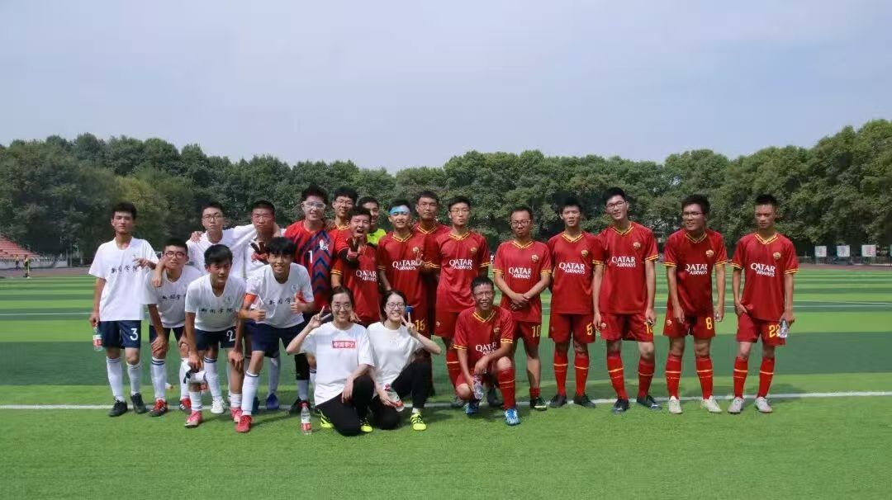
（新生杯对阵计算机学院）
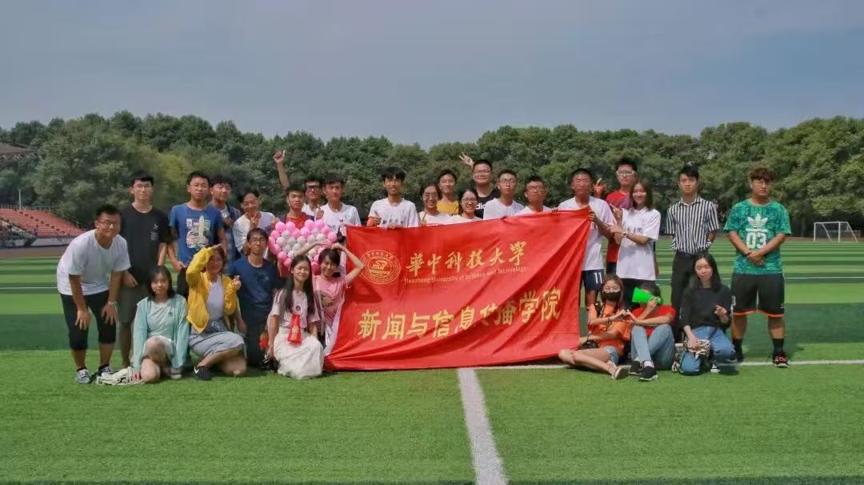
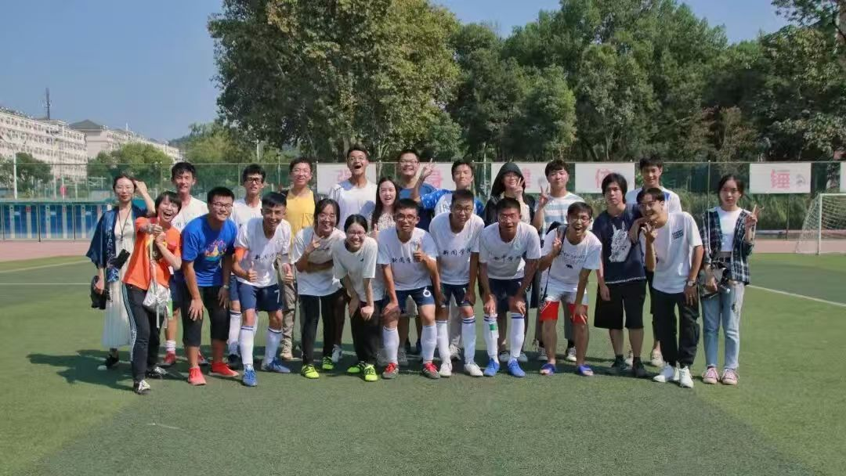
对阵化学时，吾尔肯甚至还遭遇伤退。
最后一场面对计算机学院，新闻男足再次0比5惨败。
四场比赛，狂丢17球，一球未进。
但即便如此，吾尔肯依旧很快展现出了与普通院队球员完全不同的能力。
他的身体、速度、对抗能力、技术动作，甚至比赛气质，都明显超出了当时华工杯乙组的大部分球员。
而很快，他也开始在更大的舞台证明自己。
2019年军训结束后，吾尔肯正式进入华中科技大学校队训练。
同年的湖北省大学生足球联赛中，华中科技大学一路杀入决赛，并最终1比0战胜武汉大学，夺得湖北省冠军。
刚刚进入大学的吾尔肯，也收获了自己校队生涯的第一座冠军。
而新闻男足，也终于迎来了属于自己的时代转折点。
19级新生杯名单
王俊博 门将
吾尔肯 中场 中锋
梁颢蓝 中卫
梁子 中卫
伍逸霏 边后卫
刘鑫民 边后卫
曹紫晗 边后卫
王李晟 中场 边后卫
刁仁逸 边前卫 边后卫
冉健翔 中场 中卫
被暂停的春天
2019年下半年，新闻男足第一次真正开始展现出“变强”的迹象。
吾尔肯的加入，明显提升了球队整体实力。
而在连续不断的友谊赛与训练赛中，新闻男足也开始逐渐找到属于自己的比赛节奏。
2019年10月13日，新闻男足2比2战平船海学院。
面对长期以来实力强劲的工科球队，新闻男足在比赛中一度先落后两球，但最终顽强扳平比分。
10月27日，新闻男足4比2战胜建规学院。
11月2日，新闻男足再次4比2击败经济学院。
过去长期“难求一胜”的新闻男足，终于开始连续赢球。
尤其是刘俊哲、李港，文若愚等球员的逐渐成长，也让球队第一次真正拥有了稳定的进攻能力。
2020年的新闻男足，原本应该会迎来一次真正意义上的突破。
但命运很快按下了暂停键。
2020年初，新冠疫情爆发。
整个校园陷入沉寂。
原定举行的2020年华工杯，也最终停办。
对于新闻男足而言，这是队史第一次遭遇“没有比赛的一年”。
没有华工杯，没有看台，没有助威声，也没有那些每年春天都会准时出现的记忆。
新闻男足第一代，2016年的很多球员的华工杯生涯，也就这样戛然而止了。
刚刚开始抬头的新闻男足，也被迫停下了脚步。
很多人第一次意识到：
原来足球、比赛、训练、一起在操场奔跑的日子，本身就已经是一件很珍贵的事情。
而属于新闻男足新的故事，也只能等待校园重新恢复热闹之后，再继续书写。
重新回到球场
2020年的上半年，新闻男足和所有人一样，被迫离开了熟悉的绿茵场。
而到了下半年，随着校园逐渐恢复正常，新闻男足也终于重新集结。
只是，重新开始并不意味着一切都会立刻变好。
2020年新生杯，新闻男足依旧显得稚嫩而脆弱。
10月5日，新闻男足0比5不敌经济学院。
10月8日，面对实力强大的计算机学院，新闻男足再次0比10惨败，并最终结束了这一级新生杯征程。
彼时的新闻男足，依旧没有真正摆脱“弱队”的标签。
但就在这一年，一个后来对新闻男足产生重要影响的人物，正式进入了球队。
赵凌冬。
来自体育学院的足球高水平运动员。
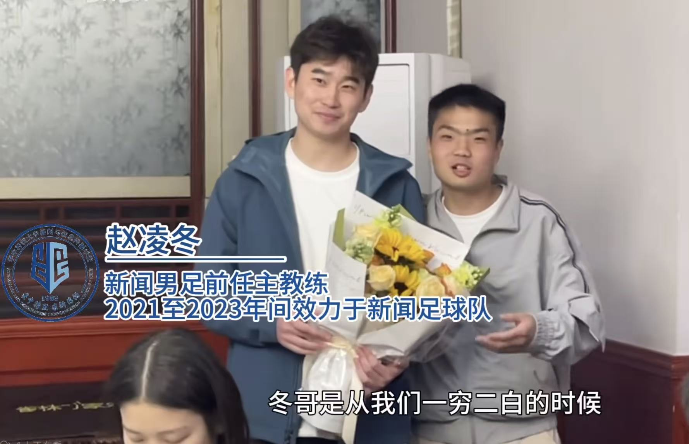
也是新闻男足历史上第一位真正意义上的“主教练”。
在此之前，新闻男足更多依靠球员自发组织、学长带学弟以及场上临时调整维持运转。
赵凌冬的到来，为球队带来了更加专业的训练方式与战术理念。
尽管整体实力依旧有限，但新闻男足终于开始慢慢拥有属于自己的战术体系。
而很快，变化也开始出现。
2020年10月11日，新闻男足与航空航天学院进行友谊赛。
最终比分，6比1。
这是新闻男足成立以来最酣畅淋漓的一场大胜。
那场比赛，也是吾尔肯第一次代表新闻男足参加十一人制比赛。
身高190厘米的14号，在场上展现出了远超普通院队球员的冲击力。无论是身体对抗还是带球推进，都让新闻男足的比赛内容与过去有了明显不同。
而那场比赛还有一个极具新闻男足特色的画面。
新闻学院老师王然——后来新闻男足最狂热教师球迷，也亲自登场参赛，并打入一粒进球。
李港、肖潇等人同样取得破门。
那场比赛结束后，球队久违地感受到了一种真正“赢球”的快乐。
当然，现实依旧不会因为一场胜利就彻底改变。
两天之后，新闻男足派出大量大一新生出战化学学院，最终0比8惨败。
但和过去不同的是，新闻男足已经不再是一支“输完就散”的球队。
在后续的友谊赛与训练赛中，新闻男足开始逐渐稳定下来。
3比2战胜软件学院。
2比3惜败法学。
1比2不敌船海。
甚至在面对公管学院的比赛中，新闻男足虽然5比10落败，但是新闻多点开花 。
比赛依旧有输有赢。
但新闻男足已经开始进入“长期训练、长期比赛、长期建设”的阶段。
而赵凌冬、吾尔肯以及这一批逐渐成长起来的球员，也正在为新闻男足后来的第一次崛起积蓄力量。
20级 新闻男足球员
张小澍 前锋
向奕宇中场
朱一帆 中卫
苑秋霖 边后卫
卢家驹中卫
王俊帅中卫
阿卜杜 前锋
冯诚旭 中场
第二章：黄金一代（2021-2023）
破冰
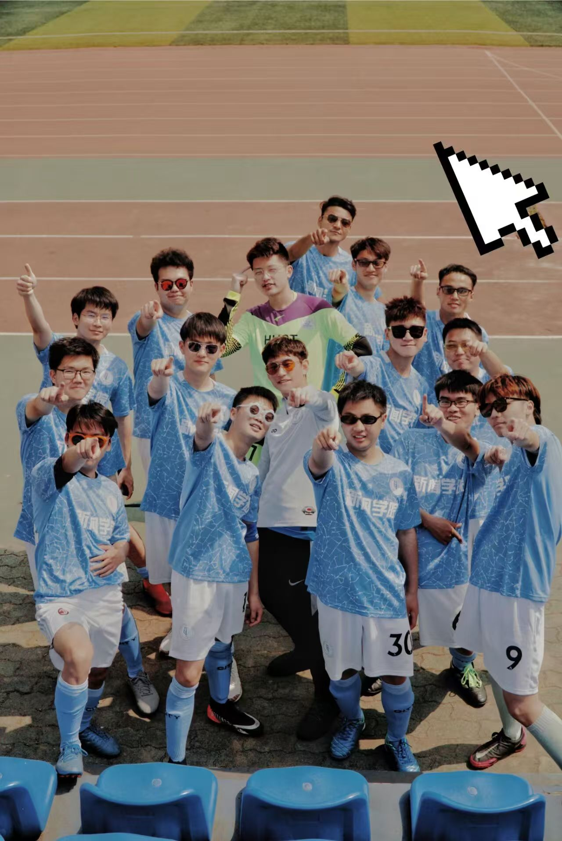
（2021华工杯赛前动员合影）
2021年春天，新闻男足终于等来了属于自己的机会。
这一年的华工杯，新闻男足被分进了一个只有三支球队的小组。
经济学院。
网络空间安全学院。
赢下一场，就能出线。
对于如今的新闻男足而言，这样的目标或许已经不算什么。
但在当时，这意味着新闻男足第一次真正有机会站上淘汰赛的舞台，无比接近。
而等待了整整五年之后，新闻男足终于迎来了那场改变历史的比赛。
小组赛第一场。
新闻 VS 网安。
吾尔肯点球破门。
唐嘉睿角球混战中门前补射得手。
2比1。
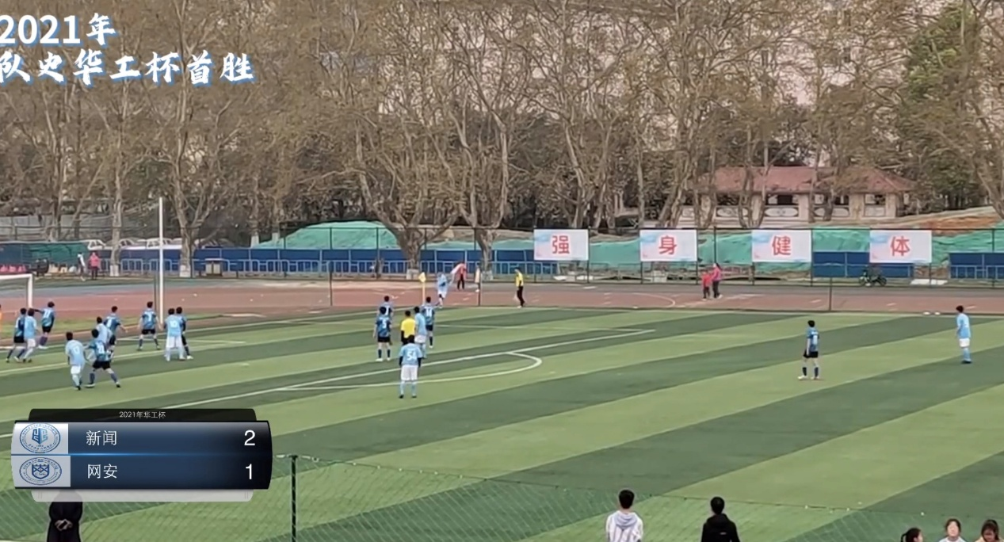
终场哨响的瞬间，替补席直接冲进了场内。
有人怒吼，有人狂奔，还有人激动到直接把水瓶踢飞。
新闻男足终于赢了。
这是新闻男足历史上的第一场华工杯胜利。
也是新闻男足第一次从华工杯小组赛成功出线。
那些曾经长期形容新闻男足面前的词：
“鱼腩”“送分队”
终于第一次被撕开了一道口子。
而第二场比赛，现实很快又给这支刚刚完成突破的球队上了一课。
新闻男足面对的，是后来完成“乙组冠军—甲组冠军”两连跳的王朝经济，拥有华科校队锋线杀手赵瀛钧。
那支经济学院，无论个人能力还是整体体系，都远远领先当时的新闻男足。
最终比分，0比6。
新闻男足被彻底打回现实。
但和过去不同的是，这一次，新闻男足已经不会因为一场惨败就失去信心。
因为他们已经真正赢过球了。
淘汰赛八强战，新闻男足再次遇到了老对手——生科学院。
过去几年，生科一直都是新闻男足难以翻越的一座山。
而这一次，新闻男足终于把比赛拖进了真正意义上的“鏖战”。
最终，新闻0比1惜败。
虽然还是输了，但已经没有人再觉得新闻男足只是陪跑的角色。
随后的排位赛，新闻男足先后0比4不敌自动化、0比3负于航空航天，最终位列赛事第八名。
这个成绩放到后来或许并不算耀眼。
但对于那支从2016一路输过来的新闻男足而言，第八名已经是球队历史上的巨大突破。
第一次赢球。
第一次出线。
第一次进入八强。
新闻男足终于开始真正站上华工杯的舞台。
而真正让这支球队开始拥有“黄金一代”气质的，还不只是华工杯。
2021年6月，新闻男足参加毕业杯。
1比0战胜自动化。
1比1战平法学，肖潇完成破门。
5比3战胜甲组强队光电。
那场比赛，肖潇上演帽子戏法，吴一凡梅开二度。
曾经长期只能被强队压着踢的新闻男足，开始越来越频繁地与强队打得有来有回。
那一年，新闻男足第一次真正开始相信：
他们或许真的可以成为一支强队。
当然，属于黄金一代的路，还远远没有走到终点。
2021年下半年，新闻男足招新依旧困难。
最终，只有龚昊、付锐彪两名新生加入球队。
新闻男足缺席了新生杯。
彼时没有人知道，这两名新生，后来会成为新闻男足重建时期重要人物。
而在随后的友谊赛中，新闻男足继续不断约战。
电信、法学、中欧……
有赢，也有输。
属于黄金一代的故事，才刚刚开始…
鲜衣怒马少年时
“春风得意马蹄疾，一日看尽长安花。”
2016至2021，六年。
新闻男足在失败、惨败、重建与坚持中跌跌撞撞地向前走了六年。而2022年的春天，他们终于真正迎来了属于自己的黄金时代。
这一年的新闻男足，兵强马壮。赵凌冬的战术体系已经逐渐成熟，刘俊哲、肖潇、李港、苗雨辰，梁子等黄金一代核心进入巅峰期，而那个身披14号的大汉，也早已不是刚进校时那个略显青涩的新生。
三年时间里，吾尔肯跟随华科校队两冠一亚，甚至拿下湖北省大学生足球联赛金靴。彼时的他，已经是整个华工杯乙组最具统治力的球员。而属于新闻男足的故事，也正式开始燃烧。
2022年3月19日，新闻男足遇见了老朋友——外国语学院。三年前，正是外国语击败自动化杀入四强。而这一次，轮到新闻男足向更高的地方发起冲击。
上半场，新闻先丢一球。外国语头球破门，0:1。场边短暂安静了一瞬。随后重新开球，吾尔肯后场长传，皮球穿越半个球场，肖潇单刀破门，1:1。皮球撞进球网的瞬间，整个新闻替补席直接冲到了边线。
中场休息，赵凌冬站在战术板前，没有怒吼，只是不断重复一句话：“他们已经顶不住了，继续压上去。”
下半场，新闻男足开始彻底掌控比赛。肖潇、吾尔肯连续抓住对方门将站位靠前的机会，两脚吊射如出一辙，皮球越过门将头顶坠入球门。而另一边，王俊博高接抵挡，连续扑救。终场，3:1。新闻男足取得开门红。
而真正让整个华工杯乙组开始震动的，是五天之后那场对阵化学学院的大战。
2022年3月24日，新闻 VS 化学。彼时化学仍是新闻男足多年苦主，可这一夜之后，所有人都记住了新闻男足的名字。
上半场，吾尔肯任意球直接破门，皮球划出一道夸张弧线直挂死角。“黄沙百战穿金甲，不破楼兰终不还。”随后，刘俊哲中场附近直接起脚吊射，世界波！整个球场瞬间炸开。
下半场，吾尔肯再次任意球破门，梅开二度。肖潇头球冲顶，再下一城。比赛最后时刻，角球开出，吾尔肯高高跃起，头球砸进球门，帽子戏法，完美收官。
那一天的吾尔肯，仿佛天神下凡。而新闻男足，则打出了队史最狂暴、最热血、最不可思议的一场比赛。终场哨响，整个新闻替补席彻底沸腾。
新闻男足已经不是过去那支任人宰割的鱼腩了。
2022年4月3日，新闻迎战软件学院。赵凌冬第一次大胆放弃过去“立足防守”的思路，排出4-2-3-1阵型，开始尝试高位逼抢。新闻男足开始主动进攻，开始真正像强队一样踢球。
肖潇射门被扑，李港补射，1:0。随后吾尔肯接刘俊哲角球头球破门，2:0。下半场，吾尔肯边路传中，李港吊射，梅开二度，3:0。

终场哨响，新闻男足三战全胜，进11球，仅失1球，头名出线。六年前那支长期惨败、一胜难求的球队，此刻终于真正站在了乙组强队之列。
而真正属于2022新闻男足的传奇，还远远没有结束。
2022年4月11日，淘汰赛，新闻 VS 船海。
比赛开始前，大批新闻球迷来到现场。鼓声、呐喊声、助威横幅，甚至许多无法到场的球迷，也挤进直播间远程观战。远在外地的阿负，更是专门穿上新闻男足球衣，为球队加油。
然而比赛刚开始不久，新闻却先丢一球。角球防守失误，0:1。
35度的高温下，空气都像在燃烧。
中场休息，赵凌冬终于开口：“怎么，小组赛全赢就不会踢逆风球了吗？急什么？”
更衣室突然安静。
然后，所有人重新抬起头。
下半场，新闻男足开始疯了一样进攻。第59分钟，吾尔肯超远任意球直接破门。皮球飞进球门那一刻，场边所有新闻球迷同时跳了起来。
1:1。
从这一球开始，比赛彻底进入“新闻节奏”。
65分钟，李港破门，2:1。80分钟，李港梅开二度，3:1。船海最后追回一球，但已经太晚了。
终场哨响，新闻男足完成让一追三，首次杀入华工杯乙组四强。
那一天，新闻看台上的鼓声从未停止。只要船海球迷开始喊，新闻球迷就会立刻敲鼓，然后齐声高喊：
“新闻加油！”
“新闻加油！”
那一天的中心操场，像一片燃烧的海。
而新闻男足，也终于站在了距离“冲甲”最近的位置。
半决赛，新闻面对自动化。而自动化阵中，同样站着另一位华科校队顶级前锋——后来2024年率队夺得甲组冠军、六场狂轰十五球的迪力木拉提。
新闻知道，对方的火力足以摧毁任何乙组球队。
于是，所有人开始拼命防守。
90分钟。
0:0。
新闻男足硬生生把比赛拖进了点球大战。

可最终，经验不足的新闻还是1:3落败。
终场哨响，赵凌冬站在场边，然后低下了头。
泪水终于从眼眶滑落。
没人知道他究竟是在为失利哭泣，还是在为这段青春哭泣。
刘俊哲哭了。
艾弘毅哭了。
李港是研三大哥，一个个安慰队友。
肖潇本来想说：“哭什么，大不了明年再来。”
可话说到一半，他突然停住了。
因为他忽然意识到：
有些人，已经没有明年了。
场边的老师与同学们始终没有离开。即使输了，他们依旧留到了最后。
后面季军赛，新闻男足放弃了争夺季军奖牌的机会，让替补上场感受比赛氛围，吾尔肯打入一粒点球，下半场吾尔肯当起了门将，最后我们1-6负于航空，获得殿军。
那一年的新闻男足，最终止步四强。
他们终究还是没能跨过自动化，没能真正完成“冲甲”。
可很多年后再回头看，人们依旧会承认：
2022，就是新闻男足历史上最耀眼的一年之一。

那一年，吾尔肯天神下凡，一届比赛三个任意球直接破门夺得乙组金靴；王俊博化作门神，整届赛事仅仅丢三球，赵凌冬的战术体系走向成熟；刘俊哲、肖潇、李港等黄金一代，也真正抵达了属于他们的巅峰。
他们一路高歌猛进。
他们让整个乙组记住了新闻男足。
他们让“新闻加油”的喊声第一次响彻中心操场。
他们曾距离山顶，只差十二码。
他们让“冲甲”不是一句玩笑。
只是少年人的故事，总是如此。
“盛筵必散，良会难逢。“
那时没有人意识到，2022年春天，其实已经是黄金一代最后的巅峰。
因为属于他们的时间，很快就要开始倒数了。
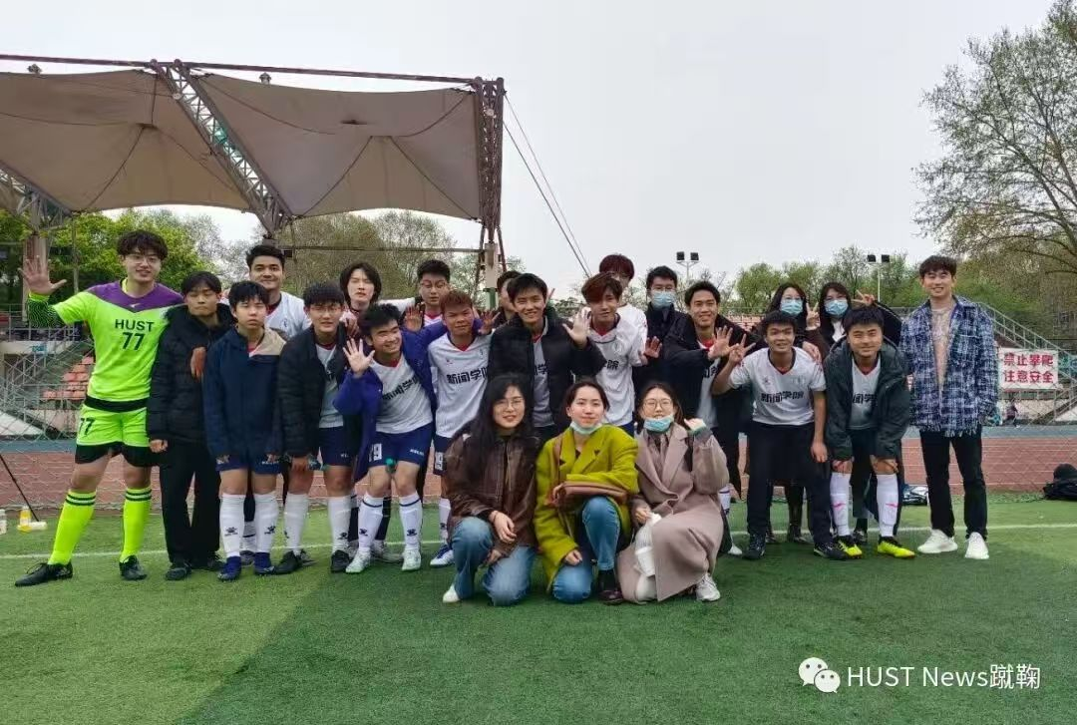
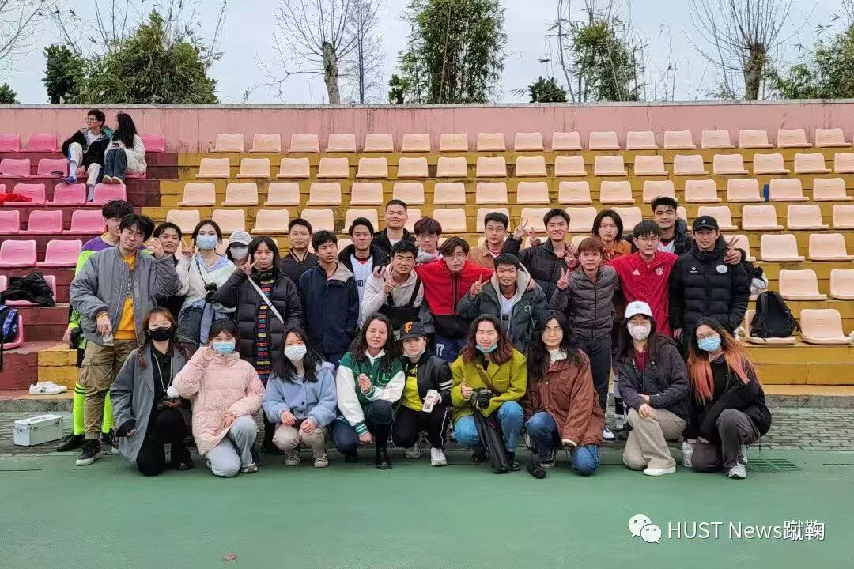
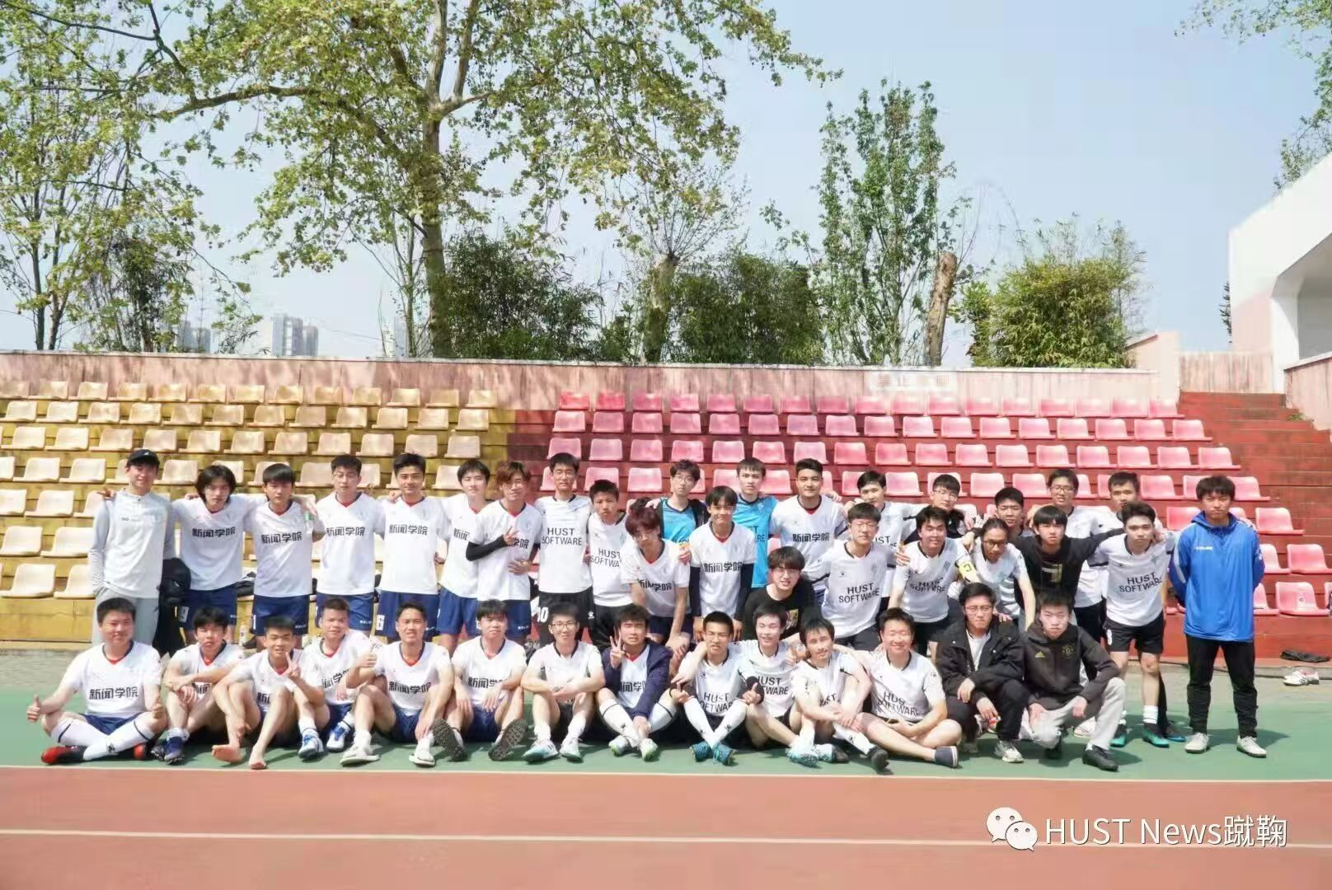
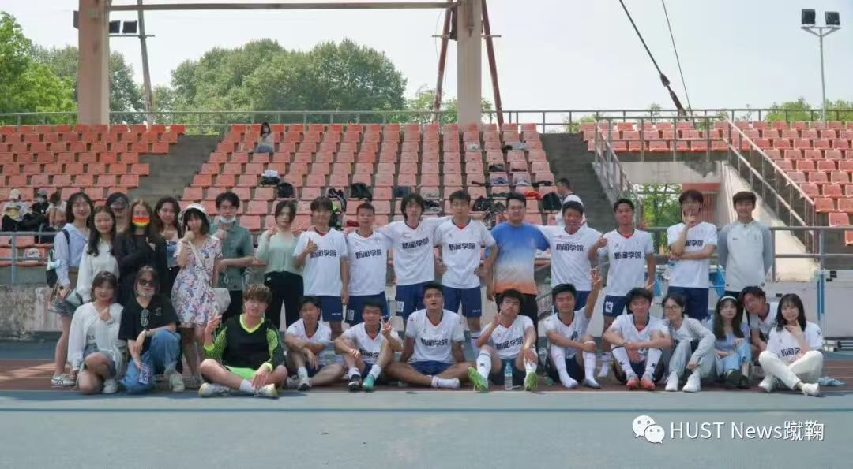
—————————————————————————————
2022年新闻男足大名单
11号 肖潇（C） 前锋
77号 王俊博（GK） 门将
16号 李港 中锋
10号 艾弘毅 边前卫
7号 刘俊哲 中前卫
4号 苗雨辰 边后卫
51号 伍逸霏 中后卫
54号 易鑫 边后卫
14号 吾尔肯 前腰
17号 冯诚旭 后腰
99号 梁子 中后卫
13号 马左宏 边后卫
19号 白冰 前锋
9号 张小澍 前锋
23号 苑秋霖 边后卫
76号 付锐彪 边后卫
79号 龚昊 边前卫
3号 唐嘉睿 前锋
教练 赵凌冬
负责人 张宇轩
经理 周萌萌
经理 陆树菁
经理 梅雪菲
经理 曹旭晨
黄金谢幕
春风尚暖，新闻男足再度集结。经历了2022年巅峰的辉煌，他们没有停歇。毕业杯的惨败、招新人数稀少、友谊赛的起伏，都在提醒每一个人：黄金一代的时间正在流逝，而甲组的大门依旧遥远。
2023年春，华工杯再启。新闻男足决定重整旗鼓，冲击甲组。首战，3月19日，对阵化学学院。开局，吾尔肯凭借任意球精准破门首开纪录，下半场化学扳平。重整旗鼓后，新闻快速开球战术奏效，肖潇单刀破门，2:1。首胜到手。
3月25日，第二场对阵外国语学院。全场新闻男足牢牢掌控局面，对手零射正。关键时刻，肖潇突破造点，吾尔肯点射破门，新闻再次取胜，小组赛两连胜，出线在望。赛后，吾尔肯考研消息传来，他成功考取新闻学院研究生，续约三年。
小组赛最后一战，面对乙组传统强队建规，夏绎博打入关键进球，新闻1:1战平，以两胜一平的小组第一出线。
淘汰赛八强，对手老熟人航空航天。新闻男足统治上半场，创造机会无数，却未能破门。0:0进入点球大战，王俊博扑点难救主，可惜肖潇、梁子未顶住压力，最终2:4落败。终场哨响，汗水、泪水、心跳交织，依旧是遗憾，似乎是命运给新闻男足的留白。
如果一切都那么顺利，又怎么会有2026年十周年这样的故事呢。
夏天毕业杯，黄金一代最后的告别。首战1:2输给电信，第二场网安弃权获胜，第三场对阵集成，新闻七打九，肖潇与吾尔肯再次破门，2:0出线。最后对阵材料，因人员不足，新闻男足弃权。
2023年，也是黄金一代正式谢幕的一年。退役和毕业的主力球员包括：
肖潇（前锋）：队长，七年征战，新闻男足历史射手王
王俊博（门将）：稳健守门，多次关键扑救
梁子（中后卫）：球队防线核心，陈子豪最为仰慕的学长
伍逸霏（中后卫）：防守屏障
马左宏（边后卫）：边路攻防兼备
赵凌冬（教练）： 新闻男足第一个教练
这一年，也再次提醒新闻男足：2021级和2022级连续两年招新仅两三人，如果下半年招新不足，甚至可能缺席2024年华工杯。
然而命运总会留下伏笔，你方唱罢我登场——吾尔肯续约留队，而2023级新生也陆续到来，他们将肩负起新闻男足的未来。
终场哨响，球场沉寂，夕阳洒在绿茵上。汗水未干，青春未散，少年们的故事未完。黄金一代，虽到巅峰，却已踏上谢幕之路。
痛苦而漫长的重建时期，即将到来。
此处援引龚昊在2023年华工杯结束的推文《遗憾依旧是新足的故事》的结尾：
但新足总是想冲甲的，你想想啊，一个文科小院，男足冲进了甲组，多么燃的一件事啊。
新足黄金一代落幕了，但以后还会有白金一代也说不定呢？谁知道呢。
“新足不是也许也永远不会是华科最强的那支球队，但它永远是华科最美好的一支球队。”
新足，总会冲甲的。
援引王俊博退役朋友圈：
“一时的失败不会让新闻足球消沉，但是如果没有球迷，没有教练，没有经理，没有令对手艳羡的足球氛围，新闻足球才是真的不复存在。所以，请继续将新闻足球的体系和精神代代传承下去，多扫楼，多招经理，公众号常更新，我们会等来下一个巅峰，会等来冲甲的那天。”
后面，也就是这个夏天，新闻男足创办了属于他们院内的特色比赛“薪火杯“，来表达新闻男足薪火相传的意思。
球队大名单
11号 肖潇（C）前锋
77号 王俊博（GK） 门将
99号 梁子 中后卫
51号 伍逸霏 中后卫
13号 马左宏 边后卫
19号 白冰 前锋
7号 梁颢蓝 中后卫
14号 吾尔肯 中场
17号 冯诚旭 后腰
5号 向奕宇 后腰
12号 阿卜杜艾尼 前锋
76号 付锐彪 边后卫
79号 龚昊 边锋
24号 许景博 前锋
10号 夏绎博 边锋
26号 张洋 边锋
27号 罗伟秦 前锋
教练 赵凌冬
经理 周萌萌
经理 陆树菁
经理 曹旭晨
经理 陈子豪
队员 冉小辉
2023年华工杯照片集
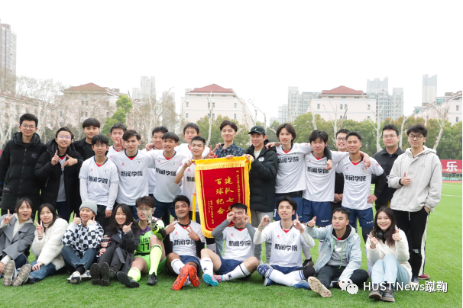
（图为对阵外国语，新闻男足打入队史第一百球，刘俊哲自掏腰包制作锦旗）
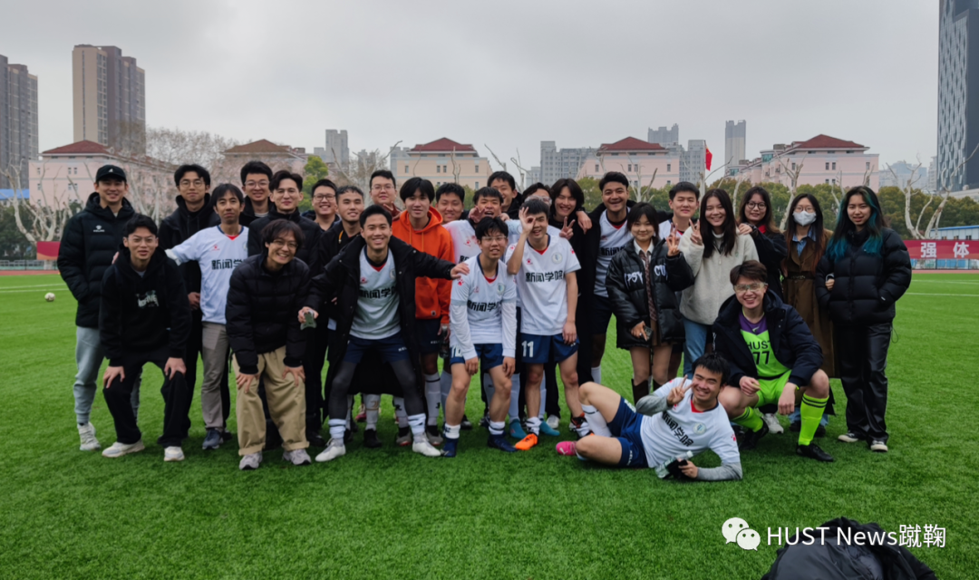
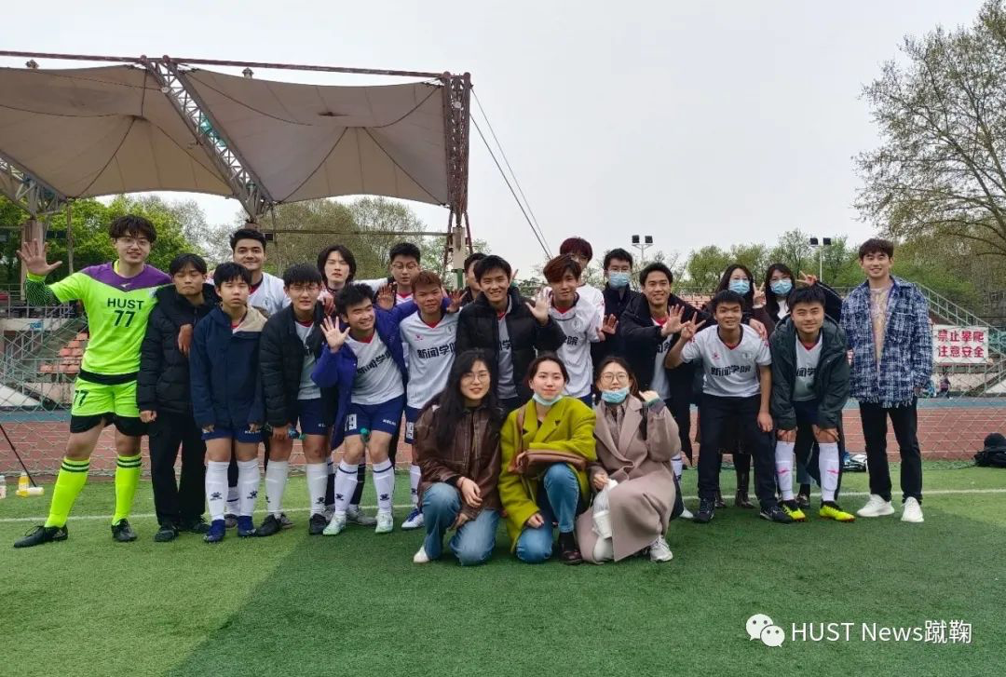
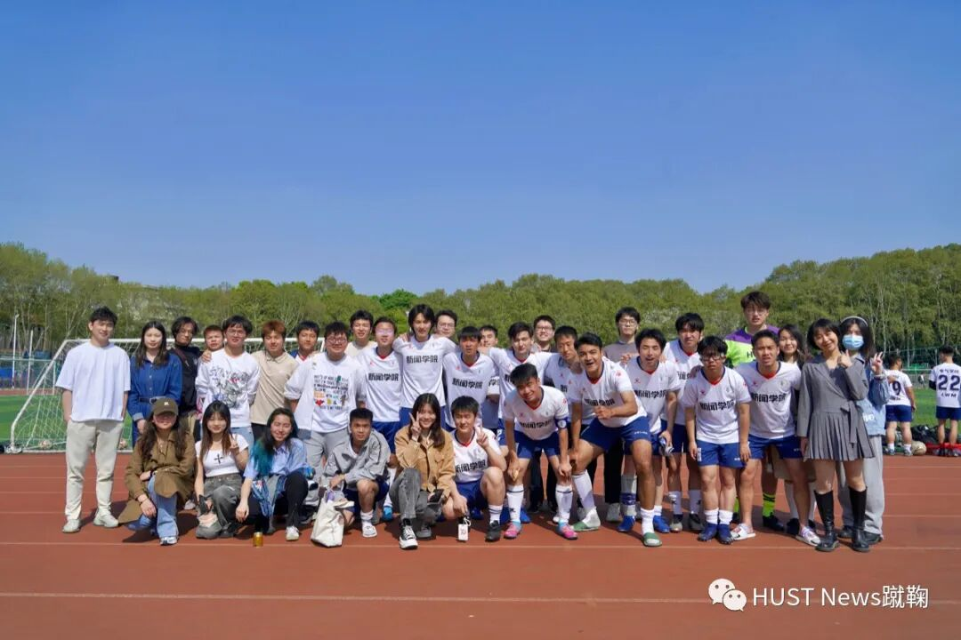
新闻男足迎来大变
——七代目经理陈子豪
（这一章纯属史官出于个人私情所写，就像司马迁在史记里面加“太史公云”一样）
新闻男足迎来大变，此“大变”指的是新闻男足七代目经理，新闻男足最经典的经理之一——陈子豪。
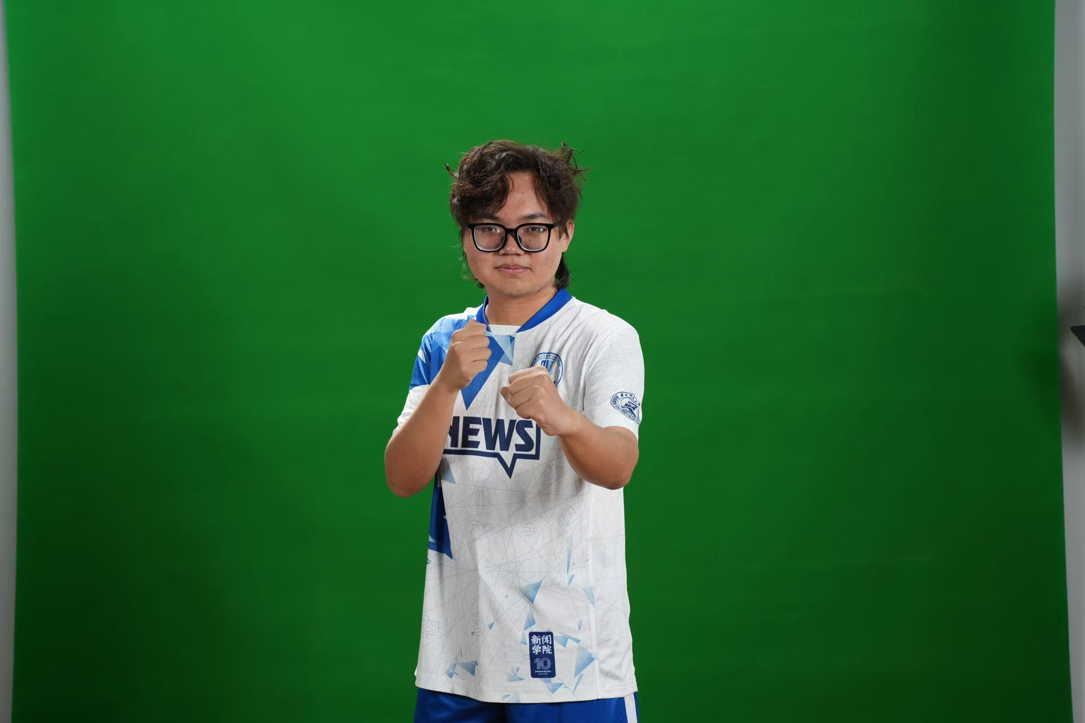
陈子豪，2022年高考湖北省荆州市公安县文科状元。
朝为田舍埋头郎，暮登天子宝殿堂。
状元郎陈子豪考上华科后，因为从小疏于体育锻炼，大腹便便，所以为了发展一项体育运动爱好，他加入了新闻学院足篮排羽乒大群，在群里看到了新闻男足招聘经理的广告，于是前往应聘，就这样当上了新闻男足体制内高官。
2023年8月30日，史官吴杨楚涵来到华中科技大学的第一天，迫不及待地想要感受自己想象中美好的大学氛围，于是晚上他来到东操，坐在地上，一边玩手机一边听着操场上的学长唱着歌，对大学满怀憧憬。
一个白色T恤的声音在东操悠扬起来。
“高中三年，我为什么，没什么不好好读书，没考上跟你一样的大学”
吴杨楚涵记录下来这美好的一刻并且发给了他的好朋友。
这个学长唱歌真好听。
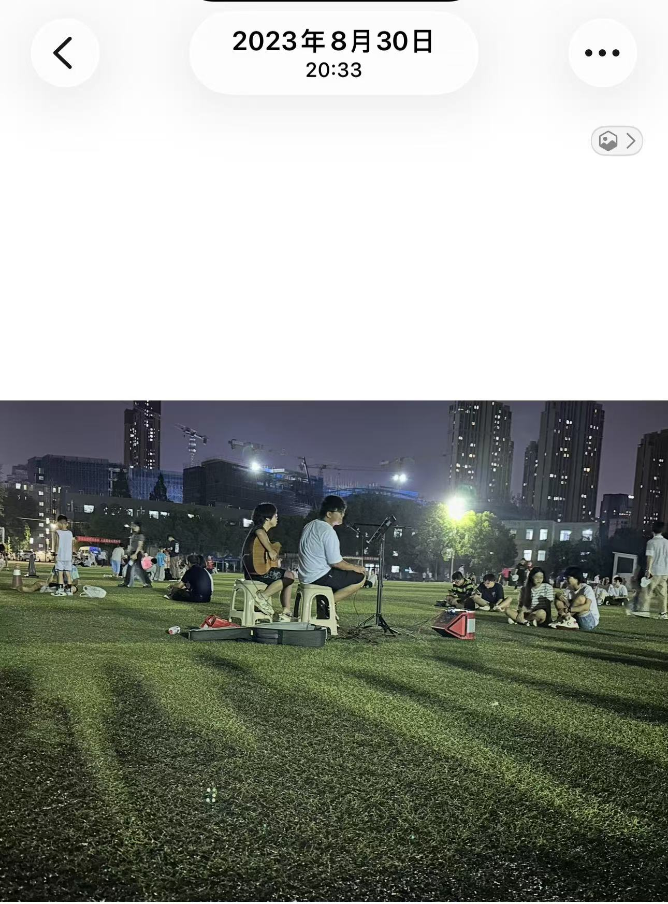
谁曾想，不久之后的新闻男足扫楼，这个身影和声音一起闯进了103寝室，吴杨楚涵认出这不就是那个在东操唱歌的学长吗。
陈子豪对于新闻男足的影响，除了场场比赛都来到现场给新闻男足搬水搬香蕉之外，还深刻的影响了新闻男足一代人，正是陈子豪思想的熏陶，让吴杨楚涵和伍彦名在大学投入极大的热情建设新闻男足文化宣传工作，后面的连锁反应也就一发不可收拾了。
每一场比赛的赛前一遍新闻三遍加油环节，陈子豪的声音最为雄浑霸气，振奋人心。
陈子豪在新闻男足四年的宣传和精神作用不可磨灭。
—————————————————————————————
重建时期（2023.9——2025.9）
现在（2026）的新闻男足的新球员和新球迷应该很难想象那段时间——重建时期。
其实史官也是后知后觉，在亲身参与了招新，宣传，组织一个新球队之后，才感受到那段时期是多么艰难。
2023年的下半年，新闻男足是什么情况呢？
江山代有才人出
上文所说，2022年四强的黄金班底大部分退出了历史的舞台，传奇边锋龚昊还因伤退役，大二大三经历了两年的人才断档，大四老将都有事要忙，如果2023级招新还跟2021和2022一样，那新闻男足能不能打2024年华工杯还是个问题。
教练也毕业了，找一个好教练很难，没有教练就意味着没有固定的战术阵容，体系，球队要xjbt很久。后面吴杨楚涵也是直到2024年8月才在抖音淘金找到了伊靖奇这样的优秀教练。
那个时候压力给到了大二刚当上队长的夏绎博，能不能招到新人，打上华工杯？他连新生杯都没踢过，要是华工杯都没踢过就更遗憾了。
那个时候新闻男足招新要求：男的，能跑步
不过兴许是命运对新闻男足的奖励，2023级不仅有男的，能跑的，甚至还有会踢的，2026年的新闻男足，正是他们挑起的大梁，甚至在学长们招新之前，2023级自发集结成足球队：
2023级军训还没结束，一支球队就已经拉起来了：
谭琦（自发加入）边锋
杨云帆（自发加入）后腰
钱文伟（谭琦拉来）中锋
吴杨楚涵（自发加入）边后卫
伍彦名（吴杨楚涵拉来）中卫
吴新毅（吴杨楚涵拉来）门将
胡璟（谭琦拉来）前腰
徐俊杰（谭琦拉来）边后卫
洛桑罗布（自发加入）边锋
不多不少正好九个人，新闻男足2023级新生杯队伍就这样组建起来了。
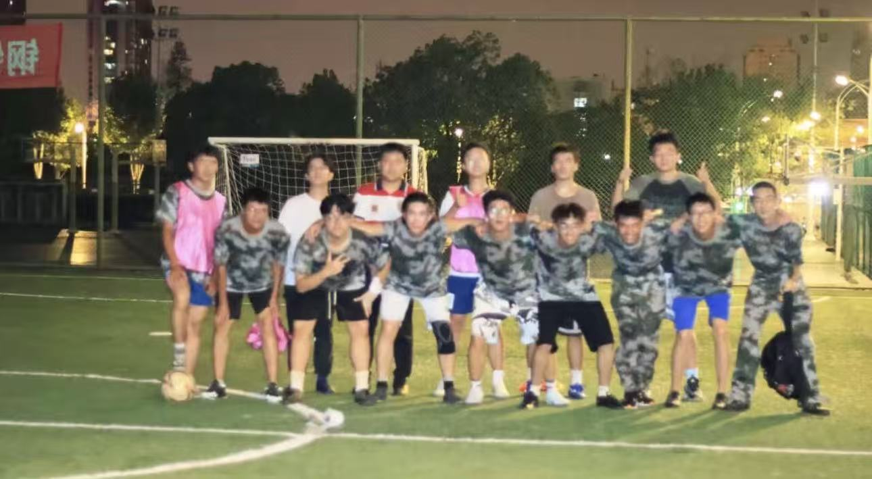
退役球员龚昊担任主教练，夏绎博担任领队。
新生杯分组：环境 公卫 网安
认真看完前面历史的球员应该知道，环境远古时期可以说是新闻男足传统苦主了。
但是第一战，9月19日，新闻男足顶着35度高温，穿着马甲大战环境。
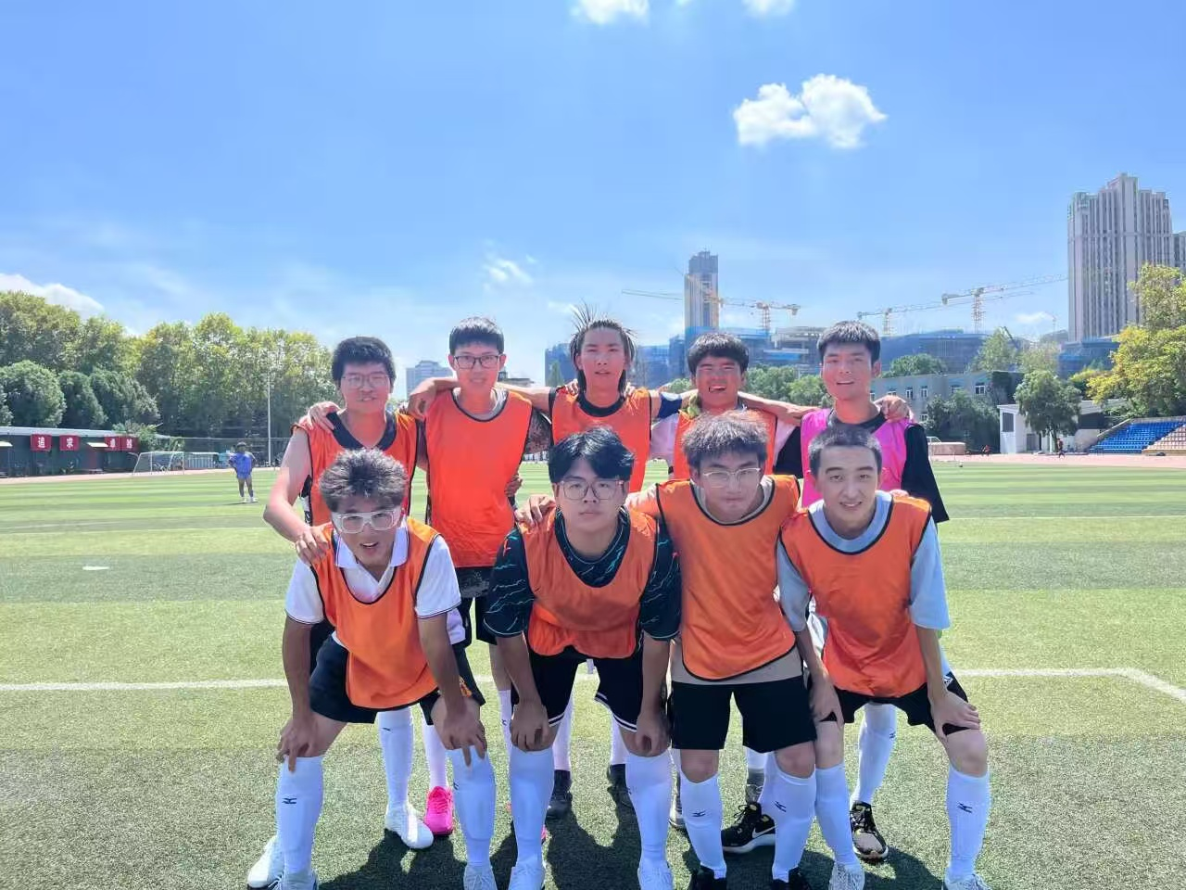
上半场谭琦门前混战破门，下半场洛桑罗布射门后杨云帆门前补射破门，新闻2-0环境，打破了新闻不胜环境的记录。
又是命运埋下的伏笔，不打不相识，赛中吴杨楚涵与环境队5号卢子逸爆发矛盾，后面相识成为好友，在后来2026年华工杯赛前一周吴润泽受伤的情况下，伍彦名临危受命出任门将，卢子逸尽心尽力传授门将技术，使得伍彦名速成门神，保新闻球门不失。
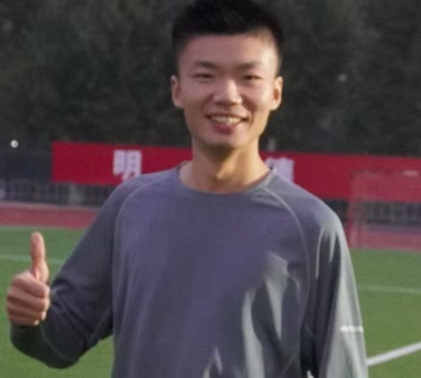
第二场，9月26日，对阵公卫学院，谭琦延续火热状态，上半场梅开二度，杨云帆中场超级世界波破门，洛桑罗布帽子戏法，最终比分新闻6-2公卫大胜，时隔五年再次杀入新生杯淘汰赛，
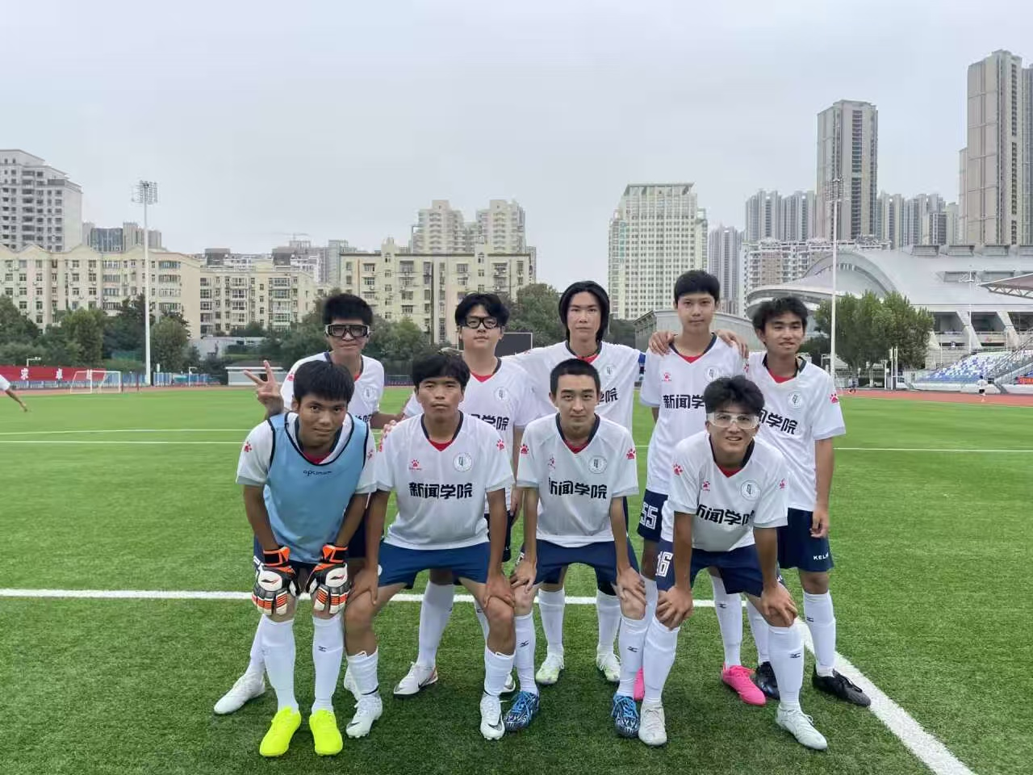
第三场，10月8日，对阵网安，新闻状态不好，被3-0击败，这也开启了新闻对阵网安长达两年的不胜记录，这一纪录直到2026年华工杯才打破。
第四场，10月12日，依旧对阵老苦主生科，生科坐拥射手榜前三中其二，上半场被3-0，下半场洛桑破门，胡璟破门后再越位破门险将比分扳平，最终新闻还是没顶住生科火力，2-5落败，止步16强，没能再进一步。
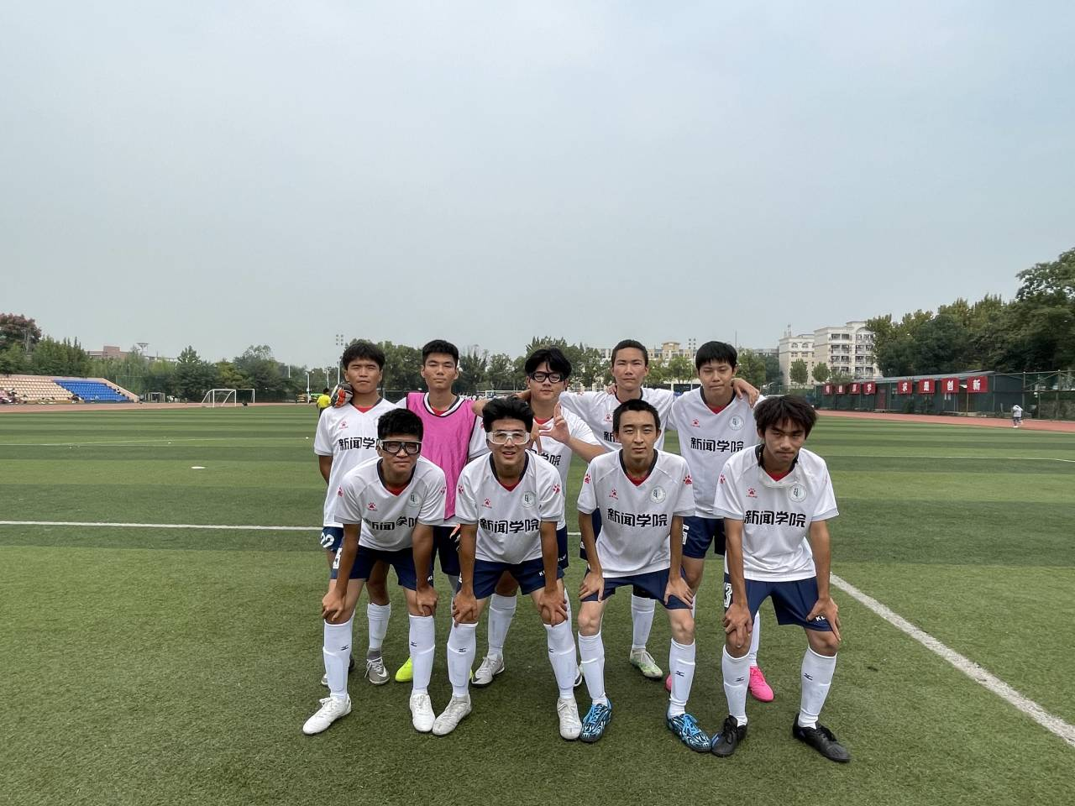
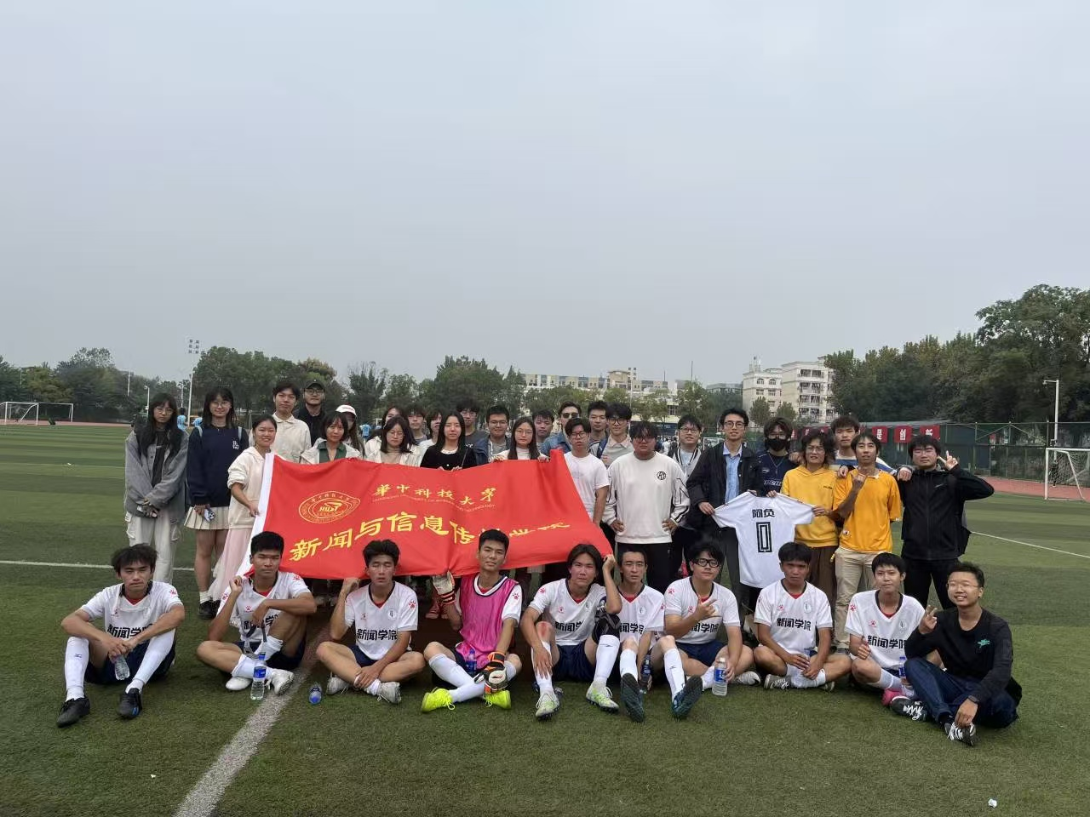
这一届新生杯的意义在于把人才断档的新闻男足重新补齐，后续吴新毅淡出，胡璟转会集成学院，其余七人留队，从后面的历史看来，2023级新生杯的球员无疑成为了新闻男足的柱石：
谭琦，钱文伟，洛桑罗布，杨云帆，伍彦名稳坐后面四年华工杯主力
吴杨楚涵，伍彦名组建成新闻男足品牌文化传播强力二人组，把新闻男足的名气在华科足球界打了出去。
徐俊杰在后续的比赛中发挥了广电专业技能，为十周年新闻男足的比赛留下了优质的录像。
2023级球员在新闻男足的历史上注定是辉煌的，载入史册，进入名人堂的一届，这并不因为编者本人是2023级的。
荒废的几百天
然而，新生杯成绩的相对成功，并不意味着局势的乐观，因为新生杯和华工杯完全不是一个强度，一个在新生杯狂进十几球的球王，也有可能在华工杯泯然众人，新闻男足的重建之路依旧漫长。
但是那段时间，新闻男足陷入了荒废，自打新生杯之后，新闻男足就再也没有约比赛，因为友谊赛来不齐人，也没有训练，因为找不到教练，没有哪个教练愿意带一个一次训练只有个位数人到场而且基础还很差的足球队训练，
2023年10月到2024年9月，新闻男足没有进行任何一场友谊赛，训练次数不超过五次。
这样的时期，是不应该出现的。
如果在这几百天时间里，我们再多多磨合，多多训练，2024年华工杯的结局是不是会不一样呢，2025，2026的结局是不是会不一样呢。
命运有时候就是这样。
很多后来拼尽全力都无法弥补的东西，往往都诞生于某个曾经被忽视的夜晚。
可惜没如果。
欧亨利式的结局
2024年3月10日，2024年华工杯抽签结果出炉。
建规，新闻，外国语，哲学，分到一组。
刚看到这个分组的球员们乐开了花，觉得出线是稳了。
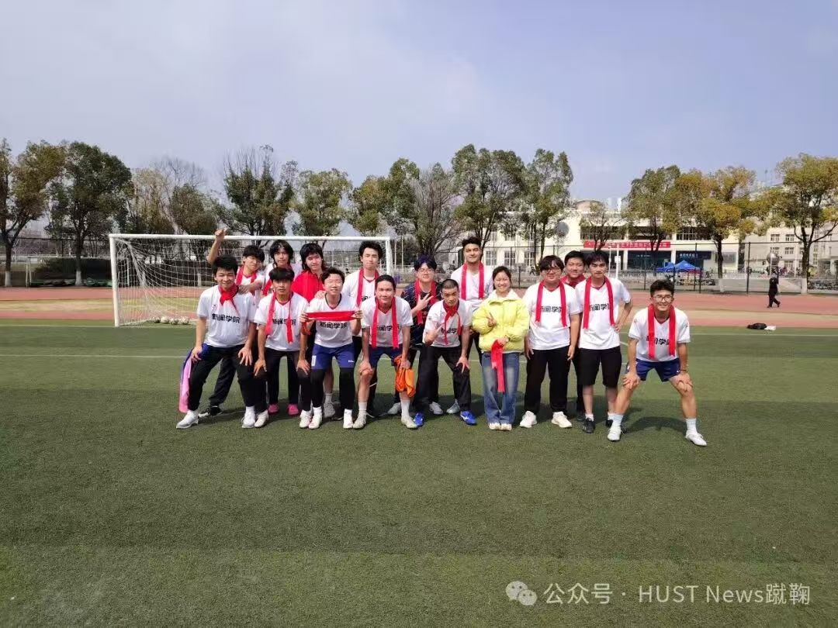
半场开香槟，兵家大忌。
新闻男足此时只是觉得分组好打，却忽视了很多很多问题。
我们没有教练。
我们没有战术。
我们没有替补。
3月17日第一场，雨中战建规（建规后为乙组亚军）
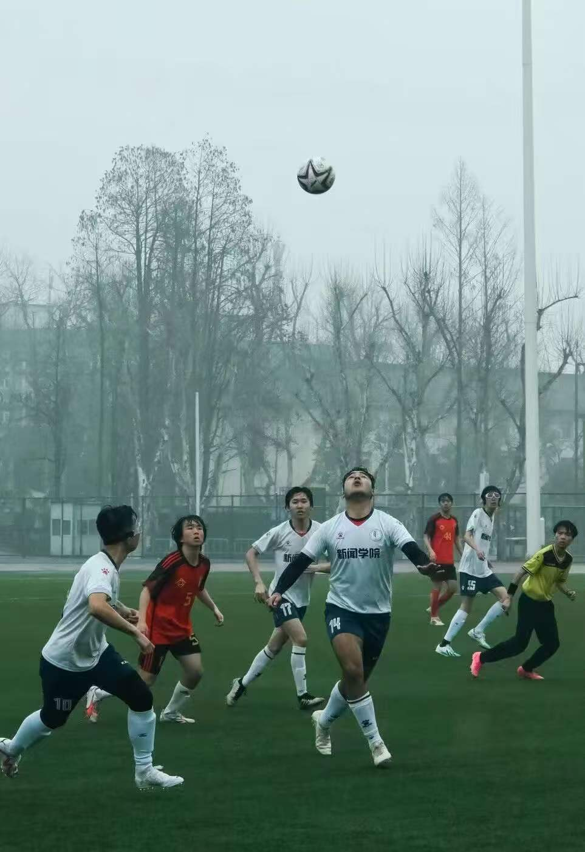
对方先拔头筹的情况下，谭琦，钱文伟各下一城，连扳两球，将比分逆转，下半场对方再扳一球，最后新闻2-2建规战平。
3月24日，东操战哲学，这一场肖潇王俊博归来观赛。
徐俊杰首次也是唯一一次首发登场
上半场，17分钟，吾尔肯传中没想到直接破门。
20分钟，对方手球送点，杨云帆点射破门。
24分钟，哲学快速反击，前锋挑射破门将比分扳为1-2
25分钟，新闻角球吾尔肯头球直接破门。
下半场49分钟，吾尔肯直接任意球破门完成帽子戏法。
60分钟，吾尔肯禁区前连过五人一条龙破门完成大四喜。
最终5-1毫无悬念拿下哲学，一胜一平暂列小组第一，另一边建规4-0完胜外国语。
当时肯定觉得，我们有与建规匹敌的实力，且外国语已经连续两年不敌我们，拿下外国语自然不在话下。
连续两年倒在点球大战，新闻甚至在对阵外国语的赛前就练起了点球大战，却忽视了一个问题：点球大战的前提是出线并且80分钟内战平。
4月5日早九点，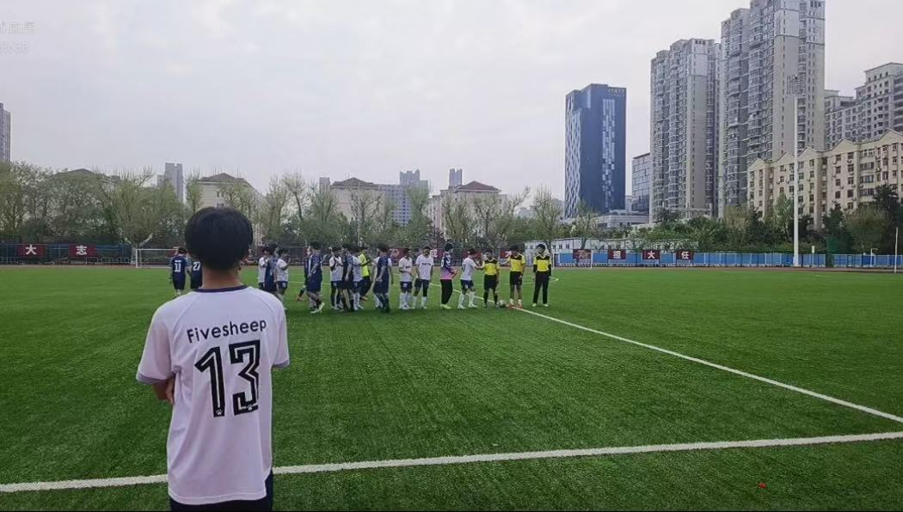新闻于中操战外国语。
开局仅仅6分钟，外国语抓住我们后防线提前的漏洞，直塞单刀破门。
9分钟，外国语传中造成张洋禁区内手球，点球破门。
12分钟，外国语再次抓住后防线漏洞，再度直塞单刀破门。
吾尔肯压制住怒火：“干什么呢，都没睡醒？”
随后的比赛，吾尔肯先是角球乱战破门，再是谭琦突入禁区造点，吾尔肯点球破门，连扳两城，将比赛拉回一个球的差距。
距离出线，其实只有一球。
但是后来我思考，距离出线不止一球，是荒废的几百天时间。
下半场，我们凶猛反扑却屡失良机，随后，裁判的一次点球判罚引爆了全场的情绪，点球罚进，2-4落后。
还剩20分钟，我们本应还有机会，但是吾尔肯和龚昊的愤怒使得他们二人连吃两张红牌，比赛最后时刻，外国语前锋高磊接球甩开我们的后防单刀直入破门彻底杀死比赛，他仰天长啸，怒吼庆祝，那一刻与失落坐在地上的罗伟秦，冯诚旭形成了鲜明的对比。2-5，我们用这样的比分告别了2024年华工杯，也断掉了连续三年晋级淘汰赛的记录，没能走的更远。
这是一个欧亨利式的结局，我们总觉得我们能走更远，但是，没请教练，不训练，不约友谊赛，这样的队伍不配赢，不配冲甲。
足球把人类极端的两种情绪演绎到了极致。足球，原来不是那么简单。
无法忘怀的是大四老将冯诚旭的泪水，他的四年，刚好与新闻男足的第一个巅峰重合，连续三年杀入淘汰赛，经历过血洗化学，逆转船海的酣畅淋漓，也经历过两次点球大战失败的遗憾，最后却以这样的结局收尾。
这场比赛后，我们很久没有更新推文，懒是一方面，也是借口，更多的是我们不敢，我们没有学会直面失败。
更认真的球队当然更值得胜利，从那天以后，每场比赛结束，吾尔肯都会说：“戒骄戒躁，打好下一场”。
就像生活中，当我们能对自己曾经不敢直视的失败和痛苦谈笑风生，举重若轻时，代表着我们真正走出来了，也变强大了。
面对痛苦和失败的方式之一，是变强。
长日尽处，我站在你面前，你将看见我的伤疤，知道我曾受伤，也曾痊愈。
赛后陈子豪写下传世名篇《遗憾的运行周期》——
遗憾的运行周期
今年华工杯竟然在今天结束了。我想每个人都没有事先预想到今天这种情况。上半场没有进入状态，连续被当初设想轻松拿下的对手在短时间内打进三球的时候，我相信，每一个在场上和场边的球员与观众都一时难以置信，心脏摇摇欲坠。在上半场反扳回两球时状态有所回升，下半场又因为判罚失误被进点球，在这一刻，所有人的心态其实在这一刻都已经或多或少有些崩塌了。4:2时，其实我们已经失去了刚刚燃起的追平争胜的希望了。教练龚昊控制不住情绪破口大骂被罚红牌，吴杨楚涵在被进点球后崩溃落泪，吾尔肯在之后也因为情绪激动被罚红牌下场，还有其他人同样因为情绪被点燃而变形的心态和技术，都在这片绿茵上展露无遗。

愤怒与崩溃永远不是一支会冲甲的球队在面对落后时会出现的表情。即使是面对不公正不专业的判罚。判罚对这场比赛当然有很大的影响，但这不是决定这场比赛胜负的关键。

可能在刚刚结束比赛的这个时间点我不应该这么直言不讳，而应该像之前一样给大家鼓励，一起吆喝着大喊：“明年再来！”但是在回来的路上，旭哥非常遗憾地对我们说，我今天真的是很失望，在被进点球4:2的时候，还有差不多15分钟，我们完全有机会的。

但是旭哥没有明年了。这是他最后一次华工杯。Should have done，本来应该，是世界上最遗憾，最悲情的时态。我本来应该把那个人防住的。我本来应该把那球解出去的。我本来应该打进那一颗点球的。如果我“本来应该”，这场比赛会不会完全不一样?如果我们在上半场刚开始就保持着饱满的状态，我们是不是“本来应该”不丢那三个球？我们的士气，我们的状态会不会完全不一样？面对误判漏判时，我们的心态会不会更加从容，而不是被愤怒与崩溃压垮呢？

我们本来不应该在这里停下的。旭哥的球场青春不应该以这种结尾收场。这是一场莫名其妙的失败，我们所有人都不能接受。每年毕业的球员都会在华工杯结束时泪洒当场，想着在球场上的遗憾，为着不能走的更远而遗憾，为着与球队的青春故事只能书写到这里而遗憾。但他们拼尽了全力，队友也为了球队的胜利拼尽了全力，这些记忆使得这些遗憾更加圆满。而不是像今天一样，比赛在愤怒中结束，教练与球员得到两张红牌，这不是一个踢最后一场比赛的球员想要看到的结局。

这是遗憾中的遗憾。

所以我现在在这里，想要对大家说一些关于遗憾的话题。我们新闻男足至今已经走了七年的长路，我们的队伍与其他所有大院的足球队的队伍一个重要的区别是，每一个在队伍里的球员，都不仅仅是球员，而是拥有着深刻羁绊连接的伙伴。新闻学院踢足球的人少，每一个人在每个人心中都不是球衣上的号码，而是承载着重要记忆的，活生生的人。可能新球员对去年毕业的学长没有什么印象，我也只与学长们度过了几个月的相处时间，但我现在清晰地记得梁子学长在公众号上招新时写下的自己的介绍：

“去年三四月份的一天下午，我翻看着学院足球队的公众号，说不上来哪句话吸引我，但能清晰地感受到这是件让人开心的事情。

于是从那时开始一直到现在，足球很快掌控了我的生活。我习惯早上起来先看一看足球新闻；每周三次训练，每周六晚上提前5分钟坐在电脑前，拿着零食，看一场90分钟的比赛；每一个长期生活的的地方我都放着一个足球，在屋里没事随便踢两脚，天气好的时候我一定会出门踢上两个小时。”

球队对每个人的意义都比我们想象的要重大。在草地上奔跑，与伙伴一起迎接胜利，这种通过合作得到成功的感觉是如此令人愉悦，但更多的是，我们在草地上，体会到了活着的真实触感。这种感觉可能会拯救一个迷茫的人的今后人生，也会让眼前的风景焕然一新。与球队的大家一起拼搏的记忆，是在这个快节奏时代下的大学生活中少数可以真正放飞青春的为数不多的时刻，一起并肩奔跑的伙伴也会成为人生孤独旅途中深刻的羁绊。我们一起酣畅淋漓的大胜，有时也会垂头丧气的失败，这些失败构成了我们心中各不相同的遗憾。

但对于大学校园足球来说，对绝大多数人来说，你遗憾的机会只有四年。对于华工杯来说，你遗憾的机会只有四次。你要如何分配这四次遗憾？是要每次遗憾都像今天这场比赛一样的遗憾，还是拼尽全力后那种更加圆满的遗憾呢？从大一开始踢球，你一共只有三次机会在比赛后喊：“明年加油！”当你即将毕业时，你会怀着怎样的心情踏上绿茵场？这是我们需要思考的问题。大学的竞技体育就是如此残酷，逼着你去思考一些必须要面对的问题，但你只有四次以下的机会，为你和你的队友的青春交上一份满意的答卷。

除了我们自己以外，我们还需要去关注队友的遗憾，去关注那些踢最后一场比赛的球员他们可能的遗憾。即使失败是必然，我们都要拼尽全力，让他们的遗憾变得圆满。今年队伍里大部分成员都是大一，可能你们觉得未来还长，但时间流逝地比你们想象地要快。今年华工杯已经结束了。下一次遗憾的时间是明年。最后一次喊“明年加油”的时间是后年。最后一年，你们会体会到旭哥，以及每一个毕业球员在赛后落泪的心情。可能你们那时候会遗憾，可能没有，但你们的遗憾绝对不会像今天一样。然后，又是一批新球员的加入，以此往复。

四年，是新闻男足遗憾的运行周期。这不是一种焦虑的贩卖，不是一种压力的传递，这是我们新闻男足能够长久发展所需要背负的信念，这个信念就是：

让每个人的遗憾变的更加完满，拼尽全力，做到最好。这才是一支冲甲球队所需要具备的品质。

不过我们还是要扬起头来，大声呼喊：“新闻冲甲！”“明年再战！”因为未来就在那里。冲甲的目标就在那里。我们以后要找到教练，我们要在以后的一年时间里多训练，多踢友谊赛，多复盘，多思考，相信，明年一定不一样。

2024年的华工杯结束了。关于如何书写之后的遗憾，接下来需要你们起笔了。

陈子豪 2024.4.6
一步一步，重建
经历了这次失败后，新闻男足陷入了更深的迷茫和危机——
下一年招不到人怎么办？体育学院的高水平体育生都被其他学院找完了，找不到教练怎么办？约友谊赛人都来不齐怎么办？
缘靠天定，事在人为。
吴杨楚涵把希望放在了2024级新生身上。
2024年8月，吴杨楚涵在刷抖音的时候刷到了一名名叫“有假期”的来自浙江的国家一级足球运动员，身材挺拔，长相俊朗，球技惊人，在比赛中远射头球倒钩花招频出，而他也通过体育单招考上了华中科技大学，于是吴杨楚涵直接抖音私信了他，通过抖音私信的方式签约了新闻男足史上又一伟大的教练——伊靖奇。
签约费是夏绎博，陈子豪，吴杨楚涵，伍彦名一起请伊靖奇吃了一顿饭。
与此同时另外一边一个好消息传来，谭琦在网上认识了一个刚录取华科播音主持专业的学弟，据说对足球极为热爱已至癫狂之地步，速速拉进群来，这位学弟的确名不虚传，带球时敏捷如风，射门惊如雷震，更令人怀念的是，那时候他还很瘦，他就是王楷硕。
随后，两位恩施人也加入了球队，这两位恩施人也在后面的2026年宣传工作中发挥了关键作用，只不过一个是主动的，一个是被动的，他们就是向家剡，田彬阳。
招到了王楷硕这样强力的前锋，我们又打起了新生杯的主意，于是我们努力宣传招新，终于凑到了9个人
我们终于连续两年打上了新生杯，又踏上了重建的道路。
我们终于有了教练。
但是路还很远
2024年新生杯阵容
王楷硕C
田彬阳
向家剡
高健鑫
吕其恕
周嘉乐（后转会至数学学院）
罗昱轩（打完新生杯退役后又复出）
徐智逸
余明轩
小硕硕的历练
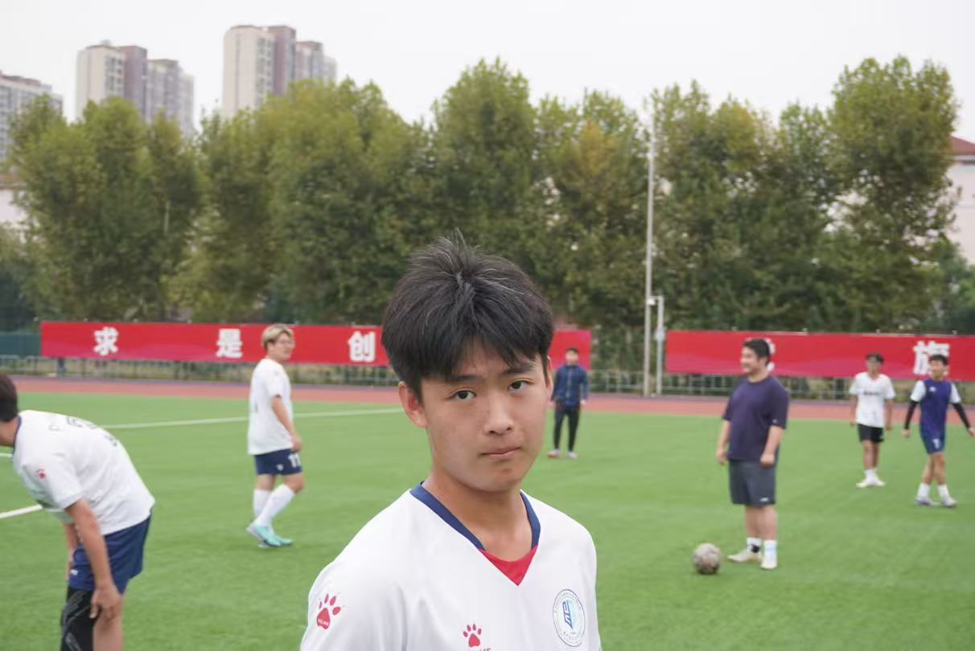
2024年新生杯的抽签结果落位。
自动化（刚刚在上半年夺得甲组冠军）
外国语（刚刚在上半年暴打我们）
物理（甲组队伍）
新闻。
本来，我们对王楷硕的水平达到了迷信一般的程度，妄想王楷硕可以一己之力扛着新闻U19在新生杯创造更好的战绩。
但是意外比明天先到来。
周嘉乐突然宣布转会数学学院，按照竞赛规则，我们不能上周嘉乐。
这就导致我们每一场比赛只能上八个人，开局自带一张红牌。
第一场比赛，野心勃勃的王楷硕立刻被现实击溃。
即使他面对自动化也能轻松过人，但是足球这个游戏注定不是一个人能改变局面的游戏。
被狂入七球后，王楷硕一记角球直接破门，技惊四座，也挽回颜面。
新闻1-7自动化
第二场面对外国语，曾听闻我们2-5外国语故事的王楷硕很想报仇雪恨，但是他的实力还是无法做到对抗整个球队实力的差距，这一场比赛的田彬阳还没有激发出流淌在骨子里的恩施峡谷的野性，在对抗中获胜却将对方拉起，球场君子。
那一场同样被狂入七球，王楷硕任意球破门挽回一球。
新闻1-7外国语。
连喝两瓶七喜之后，自然是心气全无。
第三场，面对物理学院，即使场面上新闻有几次反攻的机会，但是依旧很遗憾，我们0-5落败，以三场惨败收官2024年新生杯。
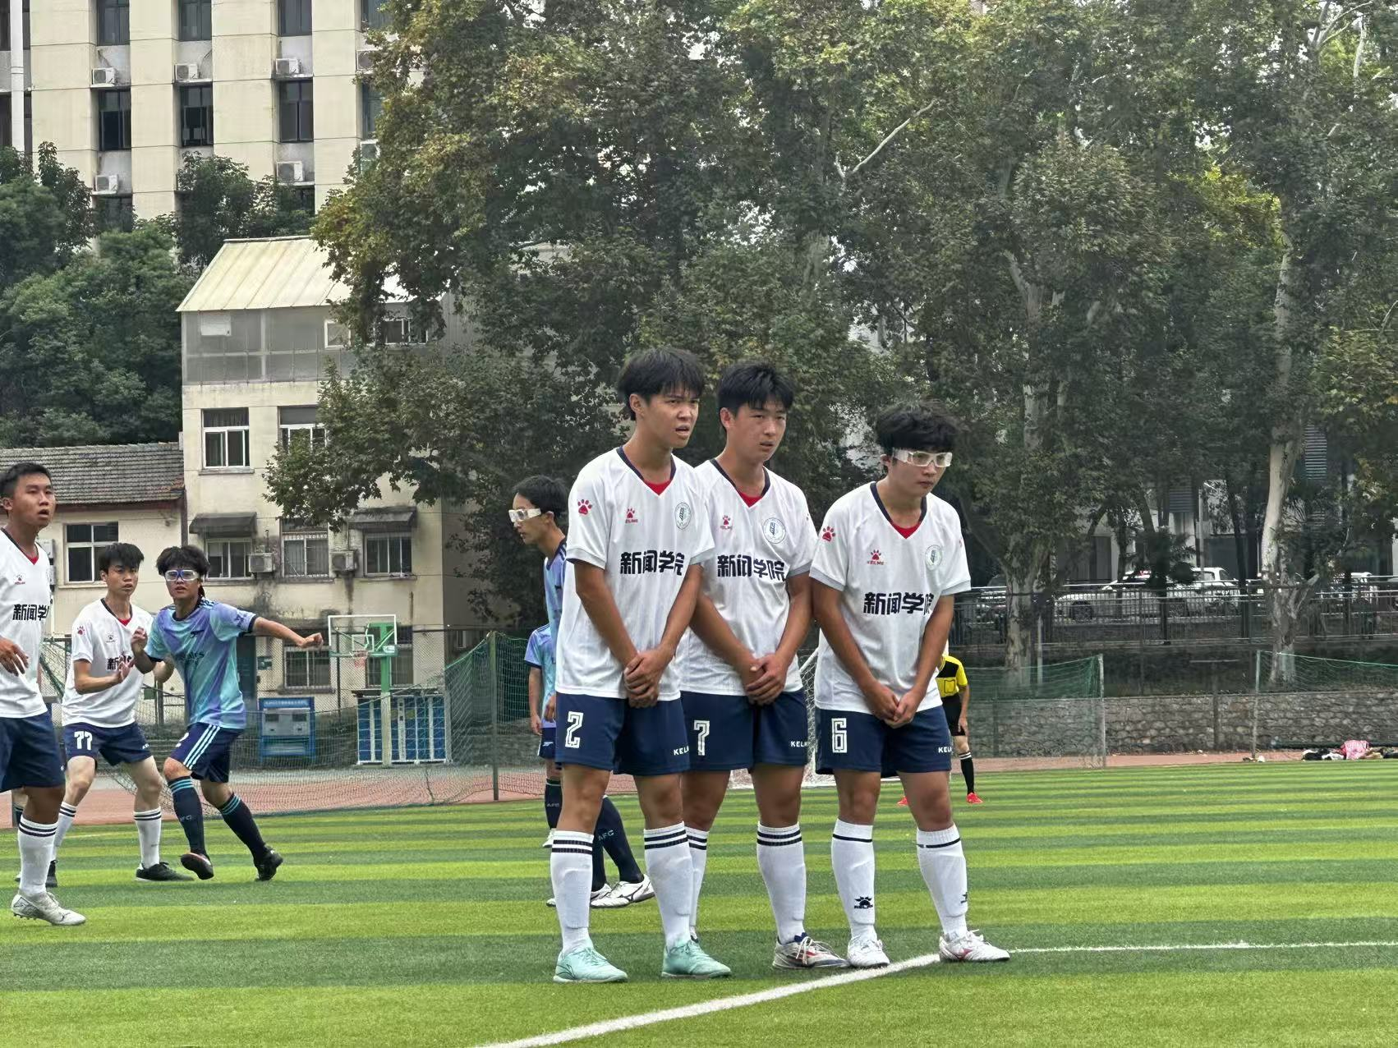
讲真，这样的结局不能怪2024的这群小将们，他们大多数也是没有任何足球基础的，更何况每一场都少打一人。伊靖奇也回天乏术，竞技体育的残酷有时让人望而却步，这一届新生杯结束，2024届新生队几乎是走向了一个解散的结局，但是留下的那三个人，日后将掀起狂澜，他们是—
王楷硕
田彬阳
向家剡
这三个人的含金量，不必多言。
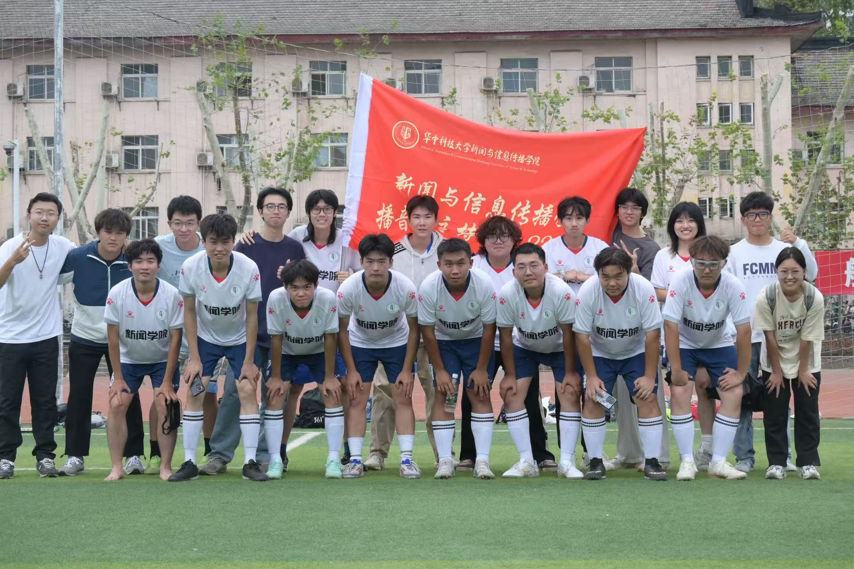
你要静候再静候
2024年新生杯打完，我们依旧得思考思考我们的未来。
按照大二当队长的惯例，这一年，杨云帆成为了队长。
杨云帆颇有斗志，王楷硕野心勃勃。
他们想重振新闻雄风。
训练，友谊赛，在不断地恢复。
但是，我们最大的问题，还是那个问题——缺人。
公选，假。
拉伤，假。
公务在身，假。
友谊赛，训练，还是很难展开。
现如今，25级球员们轻轻松松就可以组织起我们当时全队才能凑齐的人数去踢球训练，在当时是不可想象的。
10月，我们终于约到了一场友谊赛，对阵船海学院，后来的乙组冠军。
那场比赛是一场噩梦。
由于人没来齐，吾尔肯也没来，我们很多球员要去打不属于自己的位置，而杨云帆作为后腰，可谓是覆盖了全场，他不要命的疯跑，拦截，放铲，但是那场比赛，我们输给了船海，0-10。
像铲车一样疯铲全场的杨云帆，第二天又去参加了精英班比赛。
第三天，他在外出野炊时，遭遇了一生之敌——木桩，他的膝盖不慎撞上木桩，被木桩单杀。
杨云帆变成了“断腿帆”，他因此休学一年，变成了2024级。
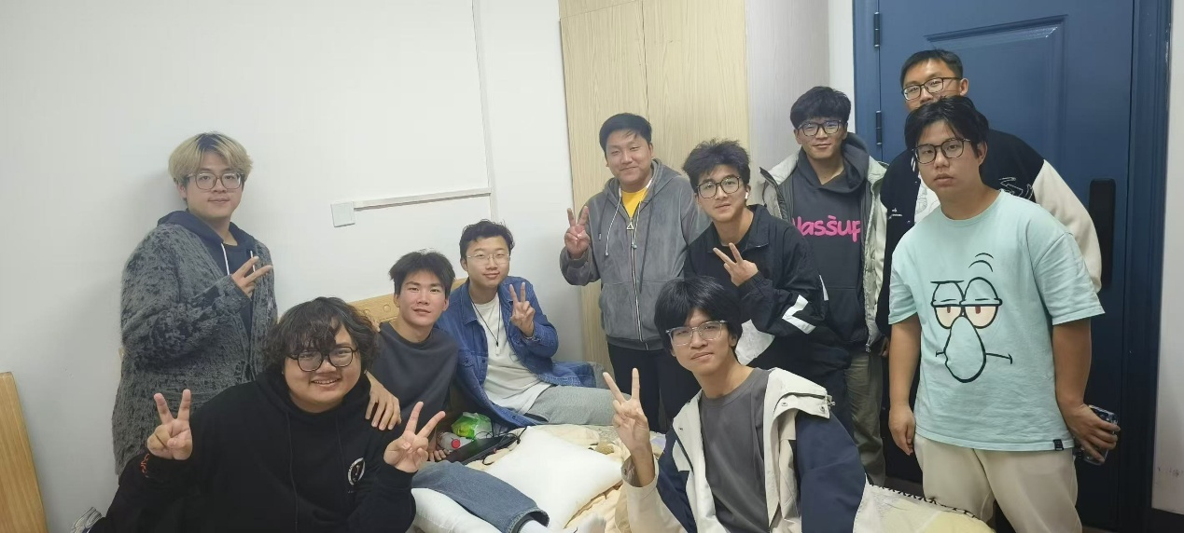
杨云帆的缺阵，为2025年华工杯注定无法走太远的结局埋下了伏笔。
后面我们还约了文华学院校队，以及化学学院，均以大比分输球。
2025年华工杯，其实从预期上来说，是一届很难走太远的华工杯，事实上最后的结局也如此，但我们还是希望试一试。
突围至绝路
2025年春天，开学相当早，天气很冷。
但我们摩拳擦掌，蠢蠢欲动。
伊靖奇制定了疯狂的训练计划，只记得那时，我们一周四练，体能加战术，4×400令人陶醉，每天借不到场地大老远去西操小场，那段时光令人怀念。
伊靖奇的训练很奏效，仅仅两个星期，这支一年多缺乏训练战术，只会吾尔肯开大脚四个前锋往前跑的球队焕然一新。
抽签结果出来，新闻男足幸运的分到了，唯一的五队小组，但还是前两名出线。
管理，网安，新闻，外国语，软件。
在当时纸面实力看来，这五支队伍的实力差不多，看不出谁一定能出线，这不仅仅是出线，叫突围。
但是为什么这一章节的名称叫：“突围至绝境”呢
因为从后来的故事来看，小组第一出线要打计算机，小组第二出线要打集成。
第一场小组赛，对阵外国语，连续四年相遇，去年还两次大比分送我们出局，这一战，王楷硕抱定复仇之决心。
上半场我们占据优势，久攻外国语不下，外国语却凭借一次角球机会制造混乱，乱战之中，外国语新生代神锋杨柳寒抽射破门，新闻0-1落后。
随后新闻展开反击，终于在中场之前，钱文伟射门造成对方门将自摆乌龙，将比分改写为1-1。
下半场，王楷硕发力，在神奇跑位绕开盯防他的高磊之后接洛桑直塞，右脚兜射远角破门，将比分逆转为2-1。
读秒阶段，外国语绝平球越位，我们2-1复仇外国语拿下首胜。
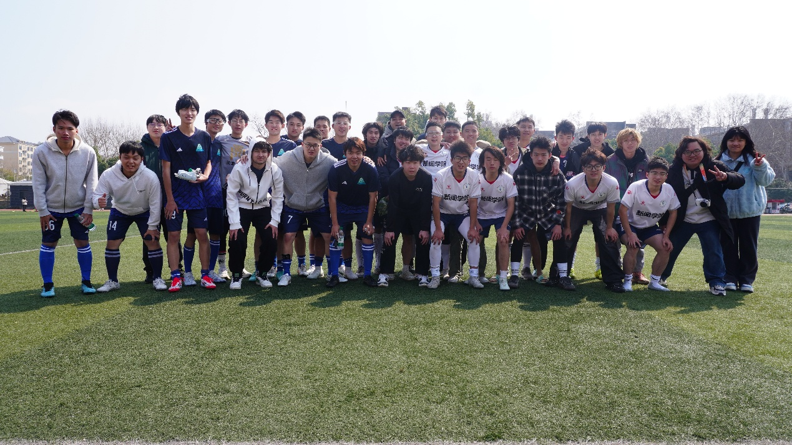
第二场面对种子队管理学院，在东操，我们打出了建队以来最酣畅淋漓的一次大胜。
上半场，管理攻势凶猛可惜运气不佳，连续多次门前打飞。而洛桑一次神奇的“吊射”，却让对方门将出击失误，1-0，我们带着这样的比分进入中场。
洛桑的吊射似乎让管理失去了状态。
下半场，局面一发不可收拾。
吾尔肯角球后点垫射破门，2-0。
孙奕文弧顶轰出世界波，3-0.
王楷硕单挑对方后防线搓射破门4-0.
最后时刻，王楷硕中场启动带球过掉五人包括门将打空门得分，5-0.这是新闻队史最大胜利。
随后，老将龚昊登场，完成了华工杯最后一次登场。
这场胜利让新闻登顶小组第一。
但新闻的历史上，总有个这样的现象——
当他们踌躇满志，意气风发的时候，网安总会给他当头一棒。
当他们出线岌岌可危，陷入绝境时，网安兄弟总会给他们帮助。
第三场比赛，中操战网安，网安此前二胜一负，若胜，则必小组第一出线，若负或平，则小组出线危险。
这一场，新闻的状态极差，中场屡屡丢失球权，进攻线难过半场。
上半场，网安七号胡哲轩远射破门。
下半场临近尾声，田彬阳失位被对方单刀再下一城。
0-2落败。网安锁定小组第一出线，战计算机。
吾尔肯愤怒至极。
后面我们才知道，原来吾尔肯为了今年的比赛，打了封闭针。
2025年清明节，最后一战。我们的邻居，韵苑16栋的软件学院。
软件球王粟诗喆，拥有极其恐怖的身体素质，开场八分钟，粟诗喆单兵撕开新闻的防线，吴杨楚涵被迫将其犯规吃到黄牌。
随后，粟诗喆再度接直塞，一人甩开了新闻所有后卫单刀直入，破门得分，比分1-0.
可惜，软件并不知道，这场比赛，一开始他们就陷入了死局。
就在粟诗喆为进球庆祝的时候，隔壁的管理已经5-0外国语，也就是后面的“20-7”名局。
软件胜，则管理出线，新闻，软件出局。
软件平负，则新闻出线，软件，管理出局。
然而新闻不打算把命运交给别人。
中场哨响前，钱文伟支点做球，王楷硕单刀爆射破门扳平比分。
下半场，洛桑角球造成对方手球，吾尔肯十二码核爆，比分2-1。
比赛行将结束之际，21级老将付锐彪左边路抢断后送出手术刀直塞给到吾尔肯，吾尔肯一脚长传打给王楷硕，王楷硕单刀破门，彻底杀死比赛！
新闻，3-1，突围！
然而，来到淘汰赛，这一战大家都心知肚明，很难。
粟诗喆一场比赛，造了新闻7张黄牌。田彬阳禁赛。
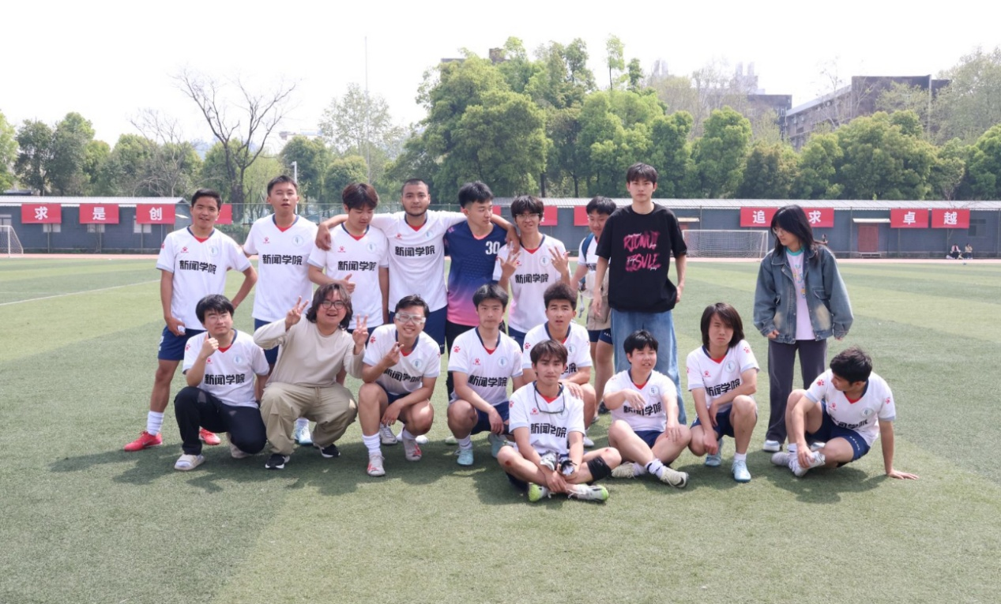
集成学院，无可争议的甲组强队的实力，拥有三名校队球员，实力可怕。
但我们还是赛前说，没事，咱包赢的。
从后面复盘的角度来看，这场比赛输得很惨，实力差距有，但是战术策略上也有失误。
因为技术有限所以我们很难适应其他技战术，伊靖奇赛前排出了5-3-2阵型，吾尔肯转到中后卫，而后防大将田彬阳因为累计黄牌被禁赛，故不擅长打中后卫的夏队临时出任中后卫。
上半场我们因为不擅长这个阵型，而且固然实力差距所在，连续地丢球，仅仅20分钟，我们就已经0-4落后，几乎失去了比赛悬念，钱文伟在中场前扳回一球。
下半场对方开始练习后场控球，收缩了进攻火力，而我们最终也没有将比赛再起波澜的能力，临近结束前，被再进一球，彻底输掉比赛。1-5.
最后十分钟，徐俊杰，彪哥登场，这也是他们在十周年结束前最后的一次登场。
这一场的失败，仿佛大家并没有什么遗憾，伤心的情绪，一方面，我们觉得今年确实已经做到了自己所能做到的一切，实力差距确实摆在那里，一方面，我们想着明年，杨云帆会回来，吾尔肯还没毕业，我们会招到更多的学弟，而伊靖奇的教学做的非常好，我们是走在一个进步的过程中的，明年十周年值得期待。
只是在大家失败后仍互相打气，对未来憧憬的时候，就像一部盛大电影来到高潮之前，电影精心设计的细节没有人会想到，有些小角色的悄然离开，很多人没有看到。
2021级新闻男足，就这样离开了。
21级无疑是新闻男足历史上存在感最低的一届，只有两个人，龚昊，付锐彪。但我相信，在22级和23级的很多球员心里，龚队和彪哥一定是难忘的两个人。
龚昊和付锐彪诚然也没有在华工杯上留下什么痕迹，他们没有进球，也不是关键角色，留到现在我们还记得的，恐怕只有“龚队的脚下”。
龚队是我来到球队认识的第一个人，那时候他向我展示了他在边路的克鲁伊夫转身后连过三四人传中的惊艳场面让我一度认为龚队会是新闻男足一代耀眼的神锋，可惜在我认识他时他已经因腰伤退役，他的华工杯生涯就像他那一下华丽的克鲁伊夫转身，一个转身就晃过了整个青春，23级的球员大部分由他对接入队，龚队为球队在场外做了很多事情，他总是低着头若有所思，似乎对于什么都充满了遗憾，他在华工杯留下的唯一痕迹，就是在2024年华工杯最后一场裁判作出那个争议判罚后对裁判亲切问候而领红下场。
彪哥的话总是很少，在场上做的事总是很多，甚至在我心中，彪哥是新闻男足队史数一数二的边后卫，他沉着冷静，打法稳健，虽然后期变成胖胖的身躯，但是所有人都能看出，他在场上很拼搏，大二上那年彪哥突然跟我说，想练球可以多喊他一起。
“马上都要毕业了，我还想冲个甲”
这句话的声音很小，只有我听得到。
这句话的穿透力很强，其实是每一个大四的新闻男足球员内心的声音，他们为此前赴后继。
现在没有多少人记得龚队和彪哥了，而我想在这里多给他们留点篇幅。感谢龚队，彪哥，带我进入一个美好的集体。
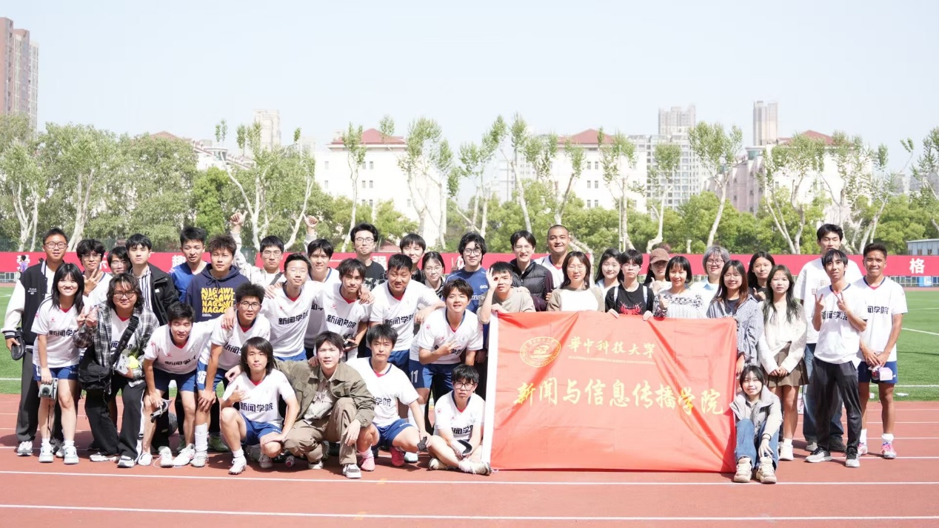
2025年华工杯大名单
教练：伊靖奇
经理：陈子豪 田沁
前锋
钱文伟
谭琦（C）
王楷硕
龚昊
张洋
中场
洛桑罗布
吾尔肯
孙奕文
后卫
田彬阳
伍彦名
吴杨楚涵
向家剡
夏绎博
徐俊杰
门将
冉小辉
野火烧不尽，春风吹又生
其实有时候我会相信玄学。
2025年华工杯结束之后，我总是隐隐有种预感——
2026年华工杯我们一定能成功，整个成功不一定是冲甲，而是这一年我们能发展壮大，从一个好的状态，走向一个更好的状态，能有更多的人感受到新闻男足的魅力，所有人都会为2026的结局感到满意和欣慰，在2026年之后，新闻男足会走向一个生生不息的良性循环。
当然，光空想是没意义的，事在人为。
2025年6月22日，在华科足协的我接到一个外面的单子，一个高中生办了一个足球比赛，叫锦兰杯，范围还不小，武汉十几个学校参加，给的也不少，果断报名。
在这里，我认识了主办方，也就是那个高中生，陈勇旭。
彼时他刚刚高考毕业，学的文科，估摸着能考600多分，我在给他拍照片的时候提了一嘴，我是新闻学院的，于是他来找我咨询。
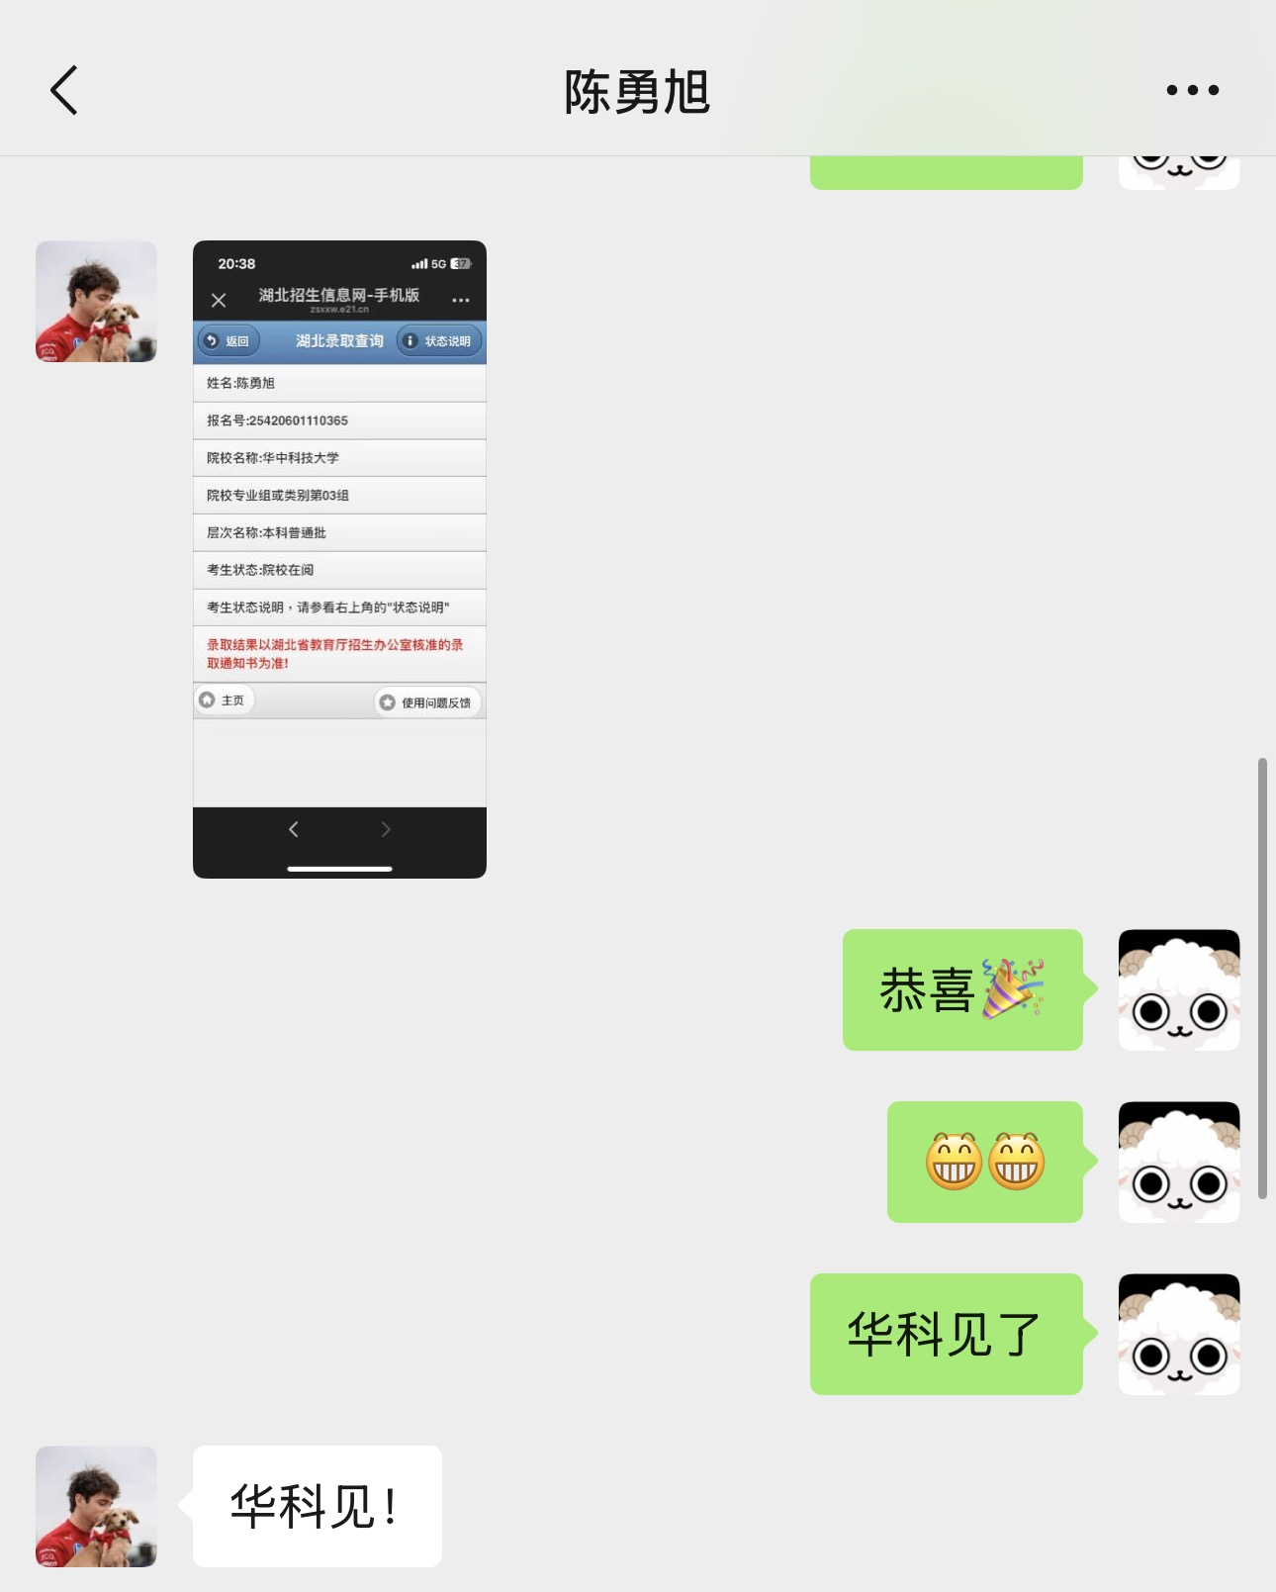
在我的极力宣传之下，推动了这笔签约。
随后陈勇旭发挥了社交核动力，在开学前拉胡圣则入伙。
随后抖音有一公卫学院学弟私信与我相识，同样是足球爱好者，后被我拉入伙成为经理，便是荣佳兴。
开学第一天，听闻有一学弟有意入队，我迅速对接，便是刘佳琛。
军训期间我们发动扫楼行动，线下抓壮丁，吴润泽，刘卜方，康锦烁，姚子璇，程晨，卢志锋，刘星宇，夏琪杰，吴冠鹏等等，经统计，25级一共有20多人入队，乃是新闻男足有史以来最多。
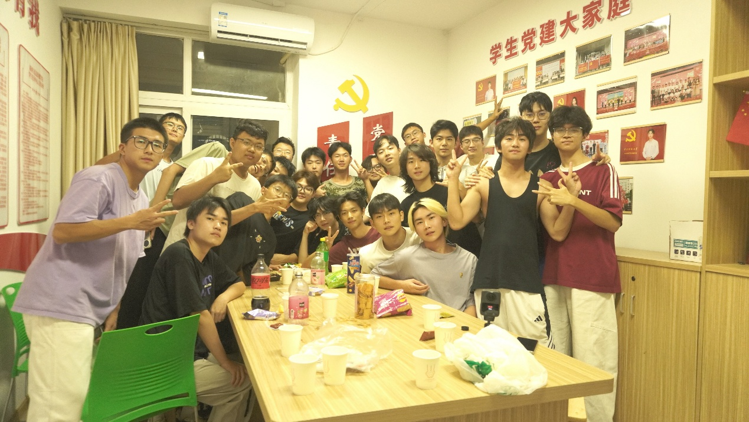
回想3年前，我们只能在东操的小场地围成一个小圈。
而如今，我们像一个大家庭，一个军团！
更让人感到希望所在的是，这一次招新，播主班，传播班几乎尽数出动，在以后的三年，新闻男足就像一颗大树新生了二十多根根脉，而以后，大树将长出更多根脉。
十周年的序幕
2025年9月。
新闻男足迎来了队史第四届新生杯。
相比两年前刚刚重建时的青涩与仓促，这一次，球队拥有了历史上规模最大的新人队伍。
十六人大名单成功组建。
对于曾经长期面临人数危机的新闻男足而言，这已经是一次巨大的进步。
然而，新生杯开始之前，命运却没有给予他们太多眷顾。
抽签仪式上，新闻男足被分入H组。
同组对手分别是材料学院、网络空间安全学院以及生命科学与技术学院。
这是当届公认最艰难的小组之一。
网安与生科都是新闻男足曾经输给过的老对手。
材料学院更是长期活跃于华工杯甲组前列的传统强队。
对于这支刚刚组建完成的新生队伍来说，这无疑是一场严峻的考验。
但这一次，没有人畏惧。
因为他们终于拥有了一支真正意义上的球队。
9月23日，新生杯首战打响。
面对曾经击败过自己的网安学院，新闻男足展现出了截然不同的精神面貌。
开场不久，陈勇旭率先破门。
随后程晨头球建功。
吴润泽，刘佳琛多次完成关键扑救。
最终，新闻男足以2比1战胜网安。
这是2025级新生杯的第一场比赛。
也是新闻男足新生代取得的第一场正式胜利。
对于许多第一次参加大学足球比赛的新生而言，这是他们第一次感受到胜利的喜悦。
也是他们第一次真正理解什么叫做团队足球。
然而成长从来不会一帆风顺。
第二场比赛，新闻男足遭遇实力强大的材料学院，材料学院大一新生就有三名入选校队。
面对后来同样以14比0战胜网安的冠军级队伍，新闻男足遭遇惨败。
更令人揪心的是，门将吴润泽在比赛中因奋力扑救而受伤骨折。
这场比赛让年轻的新闻男足第一次见识到了大学足球顶级强队的实力。
也让他们明白了自己与真正强者之间的差距。
第三场比赛，新闻男足迎来了生科学院。
这场比赛同样以失利告终。0-7，惨败。
胡圣则完成了自己在新闻男足的首次也是唯一一次正式登场。
随着终场哨声响起，新闻男足2025级的新生杯征程正式结束。
三战一胜两负。
未能出线。
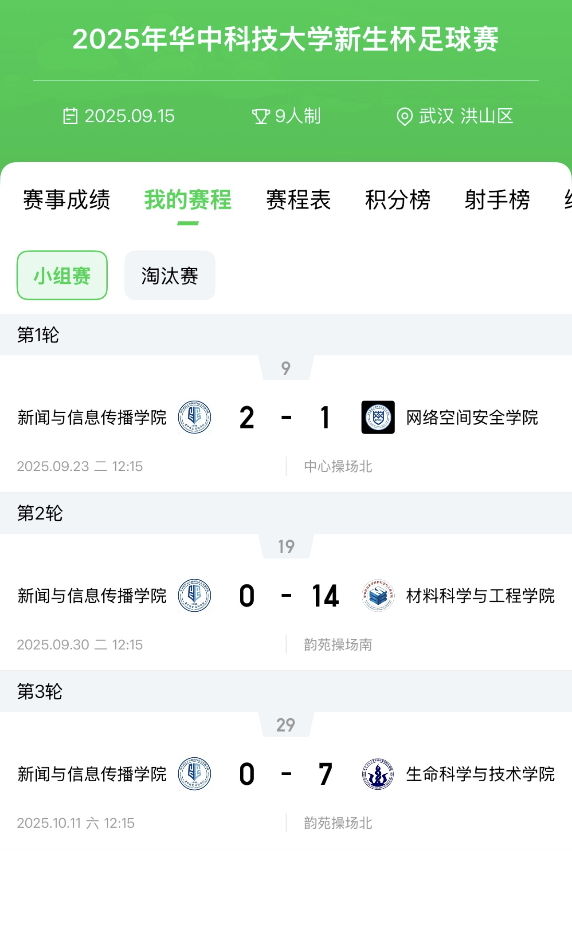
从成绩上看，这并不算辉煌。
但对于新闻男足而言，这依旧是一次值得铭记的征程。
因为两年前，他们还在为凑齐首发阵容而发愁。
而如今，他们已经能够组建完整的新生队伍。
能够拥有替补席。
能够拥有自己的战术体系。
能够在强敌环伺的小组中赢下比赛。
更重要的是，他们让所有人看见了未来。
后来的人回望2025年时，会发现这一届新生杯真正留下的财富，并不是那场胜利，也不是那些比分。
而是那些第一次穿上新闻男足球衣奔跑的少年。
他们中的许多人后来会成长为球队的重要力量。
他们会接过前辈手中的旗帜。
也让新闻男足的故事得以继续书写。
如果说2023年是重建的开始。
那么2025年，便是新生的一年。
这一年，新闻男足成为了一个将近40人的大家庭。
让人们相信，这支球队不会因为毕业而消失。
让人们开始期待未来。
新生杯结束时，没有人知道一年后的故事会如何展开。
但所有人都隐约感觉到：
属于新闻男足的时代，正在悄悄到来。
而2026年的辉煌，早已在2025年的秋天埋下种子。
新生杯后的新闻男足约了很多友谊赛，化学，物理，经济，建规，中欧等队伍，都与我们交手，我们还开发了《新闻男足周刊》特色栏目，研究发现了田彬阳和AI结合在生产实际中的出色表现。
冬天，来自播主2501班的程诗语因为很多她的好朋友在球队，于是也加入了球队，成为新闻历史第一代播主女经理。
后面播主2401班的吴雨桐也加入了球队作为经理。
记得在我刚加入球队的时候，听老学长说，播主班和新闻男足基本上是没有关系的，直到2024年来了个王楷硕，但是如此看来，从2025级开始，新闻男足将会与播主班缔结深刻的缘分了。
那个完美的盛夏
令人无比期待的那个十周年如期而至。
春节期间，我们联系了MIE球衣制作了新闻男足十周年定制球衣。
2026年开学很晚，待到开学之时，距离华工杯开战已不足两个星期，而此时玉兰花开，春风送暖。
3月2日，新闻男足拍摄定妆照，并制作球员卡，出场动画视频，品质极高。
我们的门将吴润泽赛前一个星期手指骨折。
不过吴润泽的骨折，彻底改写了新闻男足2026年的阵容格局，按照原本的计划，杨云帆＋伍彦名搭配中后卫，而张明阳打边锋，可是吴润泽骨折，伍彦名自告奋勇出任门将，伊靖奇神来之笔，搭配出了杨云帆＋张明阳的中卫线，这一后防线也被后面的事实证明，是乙组前三的后防线，也是新闻历史最伟大的后防线。
有点黑色幽默地说，我们得感谢吴润泽这次骨折。
2026年3月8日夜，乙组抽签：新闻落位A组，与航空航天，网安，中欧分到一组。
这是极其恐怖的一个分组，是新闻男足有史以来最险峻的一个分组。
这个分组所有的队伍，都有八强至四强的实力。
航空学院是A组种子队，曾在2025年杀入四强，战平集成，是新闻男足必须严阵以待的强敌。更久远的历史中，新闻与航空多次交手，却胜少负多。2021年华工杯排位赛，新闻0比3负于航空；2022年三四名决赛，新闻1比6负于航空；2023年淘汰赛，新闻与航空0比0战平后点球出局，那一战也成为新闻男足从巅峰走向改革阵痛期的重要节点。
网安学院，则是新闻男足近几年绕不开的宿敌。2021年，新闻曾2比1战胜网安，取得队史华工杯首胜；但此后数年，两队频繁交手，新闻屡遭打击。尤其是2023级以来，新闻在新生杯、华工杯、友谊赛中多次与网安相逢，这个对手几乎见证了新闻男足从低谷到重建的全过程。
中欧清洁能源学院同样实力强劲。此前的友谊赛中，新闻曾2比5不敌中欧，其中中欧锋线外援穆罕默德给新闻后防留下过极深的记忆。对于新闻而言，这个小组没有弱旅，每一场都是硬仗。
但十周年之年的新闻男足，已经不同于过去。
2025年的招新，让球队第一次拥有了较为完整的梯队。2025级新生杯虽然只取得一场胜利，却让新闻看见了未来。到了2026年，老队员仍在，新生力量成长，球队阵容逐渐完整。
吾尔肯、王楷硕、谭琦、钱文伟、洛桑罗布、孙奕文、伍彦名、张明阳、杨云帆、夏绎博、向家剡，田彬阳，吴杨楚涵等老将走向成熟……这些名字共同构成了这一年新闻男足的骨架。
2026年3月15日，新闻男足迎来华工杯首战，对阵航空学院。
那天，武汉天气阴雨。对于很多人来说，这只是华工杯乙组小组赛的一场普通比赛；但对于新闻男足而言，这场比赛像是一场大学时代的高考。过去几年，航空始终是新闻难以翻越的高山。面对小组种子队，新闻没有冒进，而是选择了稳守反击。
这一场比赛，新闻男足最重要的收获不是进球，而是防守。
伍彦名临危受命出任门将，张明阳、杨云帆坐镇中卫，成为新一代后防双星。比赛中，航空多次制造威胁，但新闻后防始终没有崩塌。伍彦名高接低挡，张明阳与杨云帆不断封堵、卡位、解围。中前场也在反击中创造机会，洛桑罗布曾有一脚射门击中立柱，距离改写比分只差毫厘。
最终，新闻0比0战平航空。
第二轮，新闻对阵中欧。
这是一场更具戏剧性的比赛。
原定比赛因校队赛事调整而改期，而这一变动也让新闻男足的节奏被打乱。更重要的是，中欧阵中拥有极具冲击力的外援图雷穆罕默德。此前的友谊赛中，他曾让新闻后防吃尽苦头。面对这样的对手，新闻必须在防守与进攻之间找到平衡。
比赛开始后，中欧的个人能力很快展现出来。
图雷穆罕默德不断冲击新闻防线，开局一分钟闪击破门，比分1-0.
新闻也一度陷入被动。然而，这场比赛真正属于吾尔肯。
作为新闻男足横跨两个巅峰时代的人物，吾尔肯在2026年华工杯承担着特殊的使命。他见证过上一代新闻男足的辉煌，也亲历了球队后来的低谷。到了十周年这一年，他身边已经不再是当年的队友，却仍然站在最重要的位置上，带着新的队友继续向前。
在球队落后之时，足球也需要一些个人英雄主义。
吾尔肯角球直接破门扳平比分。
下半场，图雷边路爆趟之后吊射破门。1-2
吾尔肯点射扳平比分。2-2！
常规时间临近结束，吾尔肯轰出超远距离世界波破门，帽子戏法！3-2！
最后时刻，中欧角球战术破门，新闻遭绝平。
新闻3比3战平中欧。小组第二，积2分，另一边，航空1-1网安，A组的形式进入白热化。
遗憾的是，这场比赛没有拿下，我们可能无可避免的碰上计算机了，那支2026年横扫八方的王朝球队。
吾尔肯赛后还偷偷哭了，他知道，冲甲可能没有希望了。
但是一切还没有结束。
两轮过后，新闻两战两平。
我们还没有赢球，但也没有输球。
在残酷的小组赛中，这意味着希望仍在。
第三轮，对阵网安，是一场真正的生死战。
赛前，A组出线形势复杂。新闻必须拿出最强表现，才能把命运掌握在自己手中。而网安，偏偏又是最有宿命感的对手。
从2021年的华工杯首胜，到后来数次失利；从2023级新生杯的梦魇，到2025年华工杯的0比2；从友谊赛的4比6，到2025级新生杯的2比1，新闻与网安之间早已不只是普通对手关系。他们太熟悉彼此，也太清楚这场比赛的重量。
谭琦：“我就想赢一次网安，从大一输到大三，我不想再输给网安了”
这一次，新闻没有再给宿命留下遗憾。
比赛开始后，网安一度占据主动，前十分钟不断制造角球与进攻压力。但新闻后防经受住了考验。随后，新闻逐渐找到节奏。
第21分钟，向家剡开出边线球，孙奕文压迫对手制造机会，王楷硕与钱文伟完成配合，王楷硕下底传中，谭琦后点推射破门。
新闻1比0领先。
这个进球像是打开了某种封印。此后，新闻越踢越顺。谭琦继续冲击对手防线，王楷硕也展现出队长的担当。最终，谭琦梅开二度，王楷硕梅开二度，新闻4比0战胜网安。
这是一场酣畅淋漓的胜利。
也是新闻男足近年面对网安最重要的一次胜利。
另一边，中欧2-1航空，小组第一出线。
新闻小组第二出线，这是一条魔鬼之路。
我们要面对乙组最强的队伍，建规，然后是计算机。
但是我们的运气是很好的，建规因为报名流程问题被取消参赛资格，我们的对手变成了化学。
从0比0航空，到3比3中欧，再到4比0网安，新闻男足的小组赛走势像一条逐渐升起的曲线。第一场，他们证明自己能守；第二场，他们证明自己能拼；第三场，他们证明自己能赢。
十周年的故事，终于真正展开。
淘汰赛，新闻男足对阵化学学院。
这是通往四强的战役。
对于新闻而言，四强并不是陌生的词语。上一代新闻男足曾经走到过那里。但对于这支重建后的新闻男足来说，四强已经离他们太久太久。距离上一次进入四强，已经过去四年。四年里，球队经历过毕业、断代、低谷、改革，也经历过一次又一次以惨败收尾的比赛。
所以，对阵化学，不只是一场淘汰赛。
它是一道门。
推开这道门，新闻男足就能重新踏上前辈曾经走过的最远道路。
赛前，许多学长学姐回到现场。新闻女足、导员、朋友、老队员们都来到中操。那一天，新闻不再只是一支球队，而像是整个学院足球记忆的集合。
主教练伊靖奇因代表宜昌队出战楚超未能到场，新闻女足传奇教练熊添豪临时挂帅。队长王楷硕赛前动员时说，今年是新闻男足十周年，打赢这场比赛，就能追平历史，甚至创造历史。
比赛开始仅2分钟，吾尔肯开出角球，皮球划出弧线，直接旋入球门。
新闻1比0领先。
但化学很快远射扳平比分。强敌不会轻易倒下，淘汰赛也不会如此简单。此后，双方进入胶着阶段。新闻后防不断化解险情，张明阳、杨云帆、夏绎博、向家剡各司其职，伍彦名镇守球门。中场洛桑罗布与孙奕文不断奔跑对抗，前场谭琦、王楷硕、钱文伟持续施压。
关键时刻，新闻再次获得点球机会。谭琦左边路突破造点。
吾尔肯站上十二码点。
他稳稳将球罚进，帮助新闻2比1再度领先。
随后，新闻又获得一次点球机会。队长王楷硕主罚，可惜皮球未能命中。那一刻，胜负仍未彻底落定，比赛依然悬在所有人的心头。
直到最后时刻，陈勇旭站了出来。
这位2025级新生，曾在2025新生杯中为新闻打开未来之门。到了2026华工杯，他已经不只是新生，而是球队真正可以依靠的一员。
他完成破门，为新闻锁定胜局。
最终，新闻3比1战胜化学，杀入四强。
这一刻，新闻男足追平了队史最佳战绩。
但这还不是终点。
因为他们还想继续向前。
半决赛，对阵计算机学院。
这是一场新闻男足最终没能翻越的山。
计算机学院实力强大，刚从甲组降级，是乙组中最具统治力的队伍之一。此前他们曾5比0击败环境，展现出远超乙组平均水平的攻防能力。新闻男足深知对手强大，也做了充足准备。球队认真训练，开会研究录像，制定针对性防守战术。伍彦名制作赛事邀请函，新闻男足为比赛制作海报，王然老师宣布暂停组会前来观战，钱文伟从北京赶回，阿负从澳门赶来，许多老师、导员、学长学姐和朋友都到场支持。
那场比赛，新闻已经做到了人事已尽。
但足球有时候很残酷。
比赛开始后，计算机很快展现出强大的个人能力和整体压迫。新闻想守，想拼，想抓住每一次反击机会，但双方实力差距真实存在。穆罕默德的盘带、突破与射门不断撕开防线，新闻球员一次次上前封堵，却仍难以阻止比分扩大。
最终，新闻0比6不敌计算机。
冲甲梦想破碎。
这是一场沉重的失败。
但它并不羞耻。
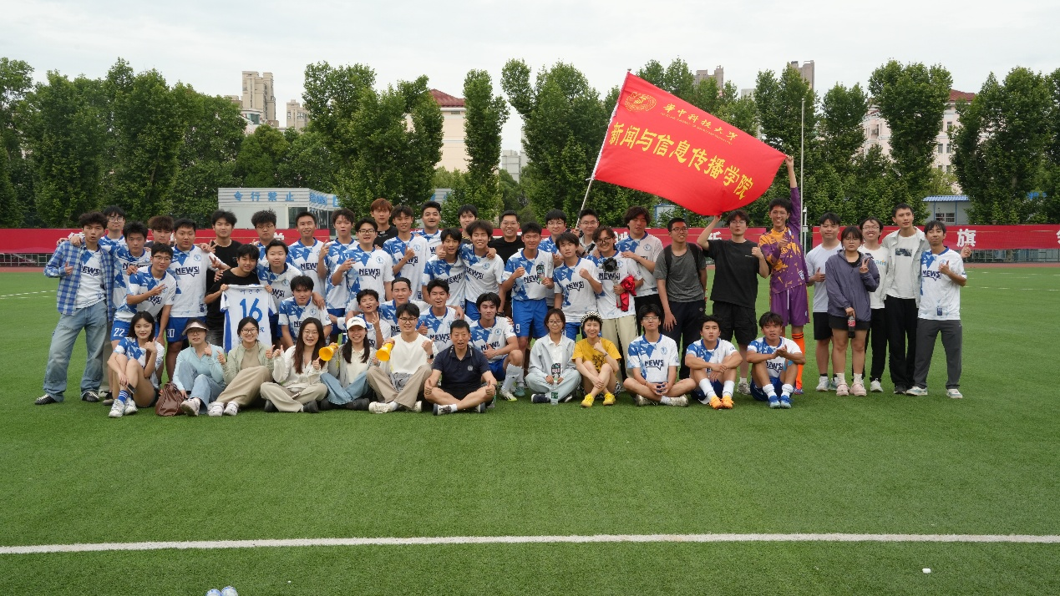
因为半决赛本身，已经是新闻男足多年未曾抵达的位置。能够站在这里，意味着这支队伍已经从低谷中走了出来。0比6刺眼，却不能抹去他们一路走来的努力；失败残酷，却也证明他们终于有资格面对真正的强者。
赛后，许多人想起过去几年新闻男足的收官战。
2023新生杯，2比5生科。
2024华工杯，2比5外国语。
2024新生杯，0比5物理。
2025华工杯，1比5集成。
2025新生杯，0比7生科。
2026华工杯，0比6计算机。
每一年，新闻男足似乎都在以失败结束。但2026年的失败与过去不同。
因为这一次，他们不是小组出局。
不是倒在第一轮淘汰赛。
而是倒在半决赛。
倒在距离决赛和冲甲只差一步的地方。
这种遗憾更痛，却也更接近圆满。
而命运最终没有让新闻男足以惨败收尾。
季军赛，他们再次遇见中欧。
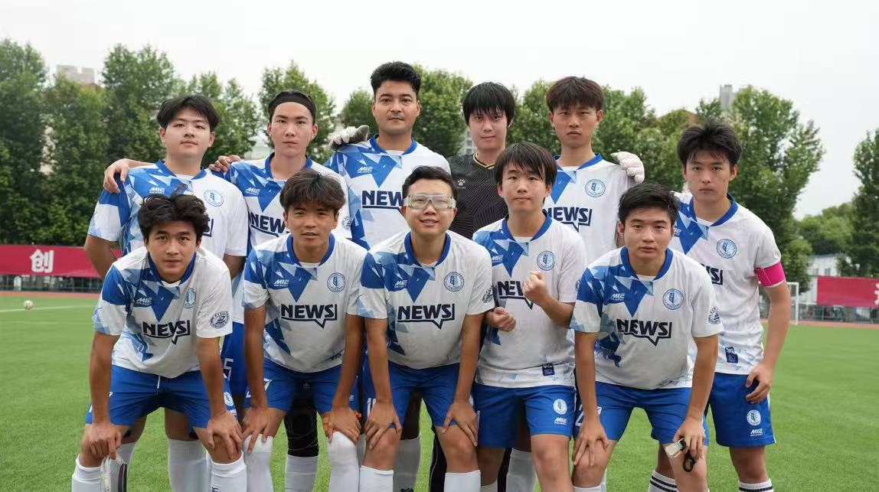
小组赛第二轮，新闻曾与中欧3比3战平。那一场比赛，吾尔肯帽子戏法，新闻在强敌面前守住平局。而到了季军赛，双方再度相逢，意义已经完全不同。
这不再只是小组赛中的一场争夺。
这是新闻男足十周年的最后一战。
也是他们能否创造队史最佳成绩的最后机会。
如果输掉，2026华工杯会停留在四强。
如果赢下，新闻男足将第一次真正站上领奖台，以季军身份结束十周年征程。
这一次，新闻没有让机会溜走。
开场4分钟，吾尔肯开出角球，钱文伟抢点破门，新闻1比0领先。中欧随即获得点球扳平比分，1比1。下半场，谭琦边路突破传中助攻王楷硕破门，新闻2比1再度领先。随后孙奕文直塞，钱文伟单刀破门，吾尔肯边路助攻钱文伟完成帽子戏法，陈勇旭突破横传，替补罗昱轩推射空门，最终5比2锁定胜局。终场哨响，新闻男足夺得2026华工杯乙组季军，创造历史最佳战绩。
这是新闻男足历史性的突破。
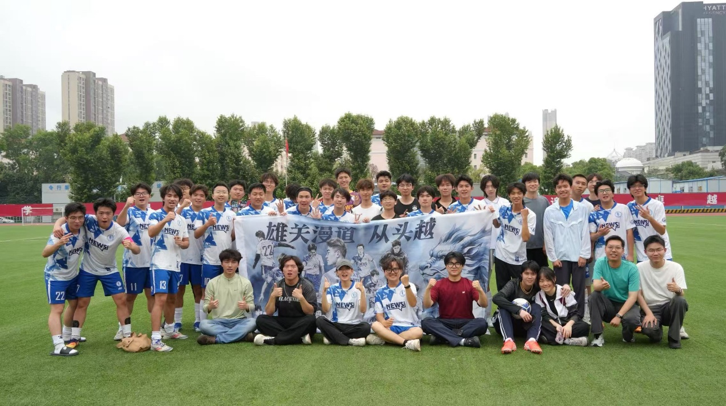
从小组赛0比0航空开始，到3比3中欧、4比0网安，再到淘汰赛3比1化学、半决赛0比6计算机，最后季军赛5比2中欧，新闻男足完成了队史最伟大的一届华工杯征程。
他们没有夺冠。
没有冲甲。
但他们创造了历史。
季军，是新闻男足十年长路中最沉甸甸的一块奖牌。
它属于吾尔肯，属于那个从上一代巅峰走到下一代巅峰的传奇老将。属于王楷硕，属于这个在十周年扛起队长责任的人。属于谭琦，属于那个在生死战中双响的队长。属于陈勇旭，属于2025级新生中最早站出来的人。属于伍彦名，属于在门线上一次次守住希望的门将。属于张明阳和杨云帆，属于那对在首战航空中奠定球队防守根基的后防双星。属于洛桑罗布、孙奕文、钱文伟、夏绎博、向家剡，等等，属于捡球大队，属于经理，也属于每一个训练过、奔跑过、呐喊过、拍摄过、写作过、陪伴过新闻男足的人。
它更属于这支球队的十年。
2016到2026，新闻男足走过太多路。
有人曾在操场边第一次加入球队，有人曾在公众号里写下招新文字，有人曾在输球后红了眼眶，有人曾在毕业后仍然买票回来看球。球队不是凭空存在的，它由一代又一代具体的人组成。那些名字可能会慢慢散落在不同城市、不同人生里，但他们共同把新闻男足推到了2026年的领奖台前。
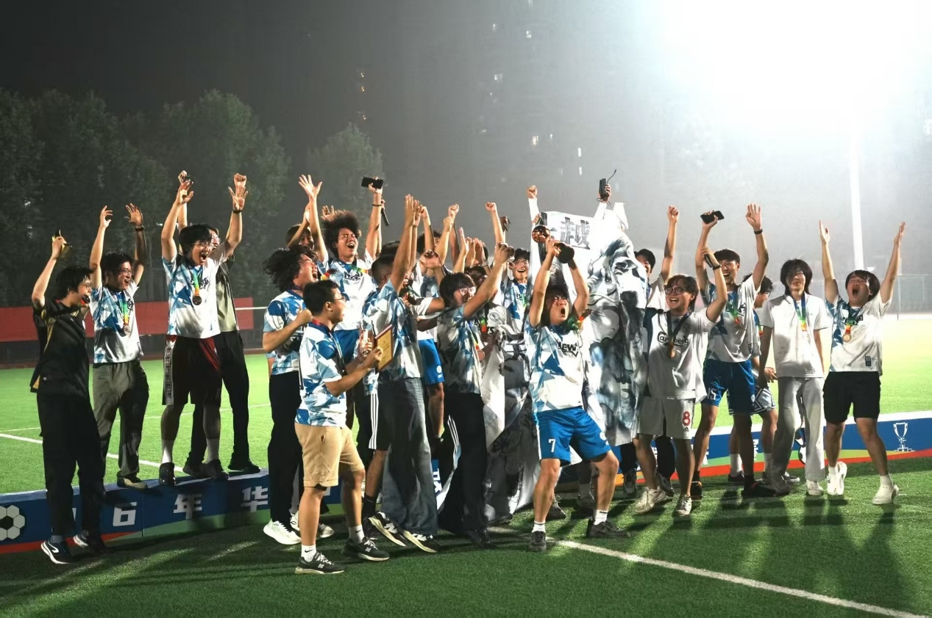
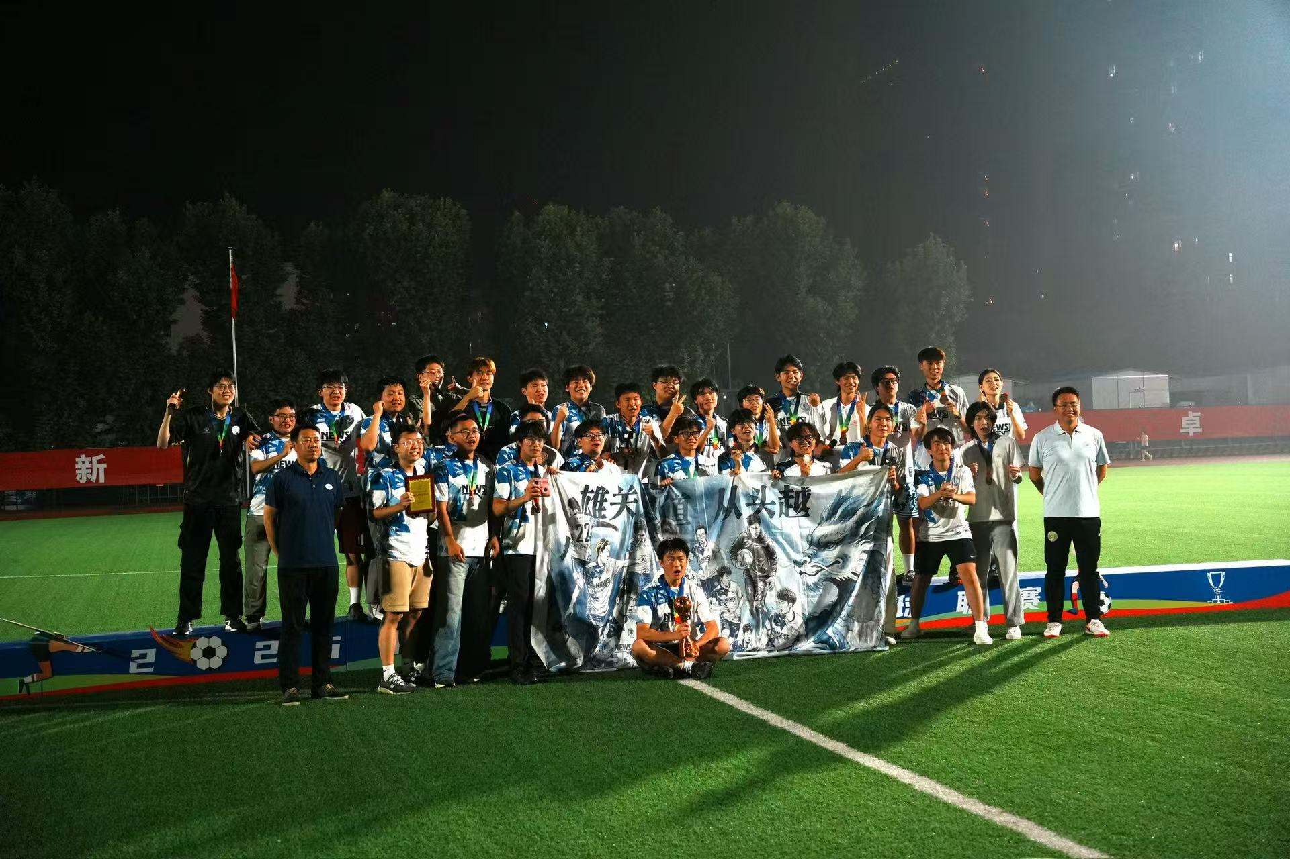
2026华工杯的意义，不只是赢了几场比赛。
它证明新闻男足完成了真正的复兴。
2023年，是重建的开始。
2025年，是新火初燃。
2026年，是十年圆梦。
这一年，新闻男足终于不再只是在文章里怀念过去的辉煌。
他们亲手创造了新的辉煌。
多年以后，当后来的人翻开新闻男足的历史，看到2026这一页时，或许不会记得每一次传球、每一次射门、每一次扑救的细节。但他们一定会记得这一年：
新闻男足从A组突围。
新闻男足击败化学杀入四强。
新闻男足在半决赛失败后重新站起。
新闻男足5比2战胜中欧，夺得季军。
那是十周年的礼物。
也是一代人的答案。
有些故事不必以冠军结尾。
因为走到这里，本身已经足够伟大。
2026年春天，新闻男足终于把那些年的遗憾、等待、低谷与坚持，镶嵌成了一座属于自己的高山。
十年，我们讲出了最好的故事。
2016-2026的故事，吴杨楚涵写到这里，就停笔了。
后面的故事，下一个十年，二十年，交由后来者书写。
新闻男足，还远远未到他的上限。
新闻男足，请昂首阔步迈向下一个十年！
后记
写下这篇后记的时候，《新闻男足简史》终于来到了最后一页。
从2026年3月开始整理资料，到如今正式完稿，断断续续写了三个月。
最开始的时候，我只是想给新闻男足十周年做一份纪念。
后来越写越长。
越写越舍不得结束。
我翻遍了公众号后台。
翻遍了微信群。
翻遍了手机相册。
很多已经被遗忘的人和事，又重新回到了我的眼前。
2016级第一次组队时的合照。
2018年历史上的第一场胜利。
2021年第一次华工杯出线。
2022年距离冲甲只差十二码。
2024年的重建。
2025年的新火初燃。
2026年的十年圆梦。
这些故事发生的时候，我们总以为未来还很长。
可当我真正开始整理它们的时候才发现。
原来十年也不过只是厚厚的一本书。
很多曾经无比重要的人，如今已经很久没有联系。
很多当年输球后哭得最伤心的人，如今或许已经忘记了比分。
很多当时觉得天大的事情，现在想来也只是青春里普通的一天。
时间就是这样。
它会带走很多东西。
会让照片泛黄。
会让人各奔东西。
会让球场上的少年慢慢变成大人。
但总有一些东西留了下来。
比如这些文字。
比如这些照片。
比如新闻男足。
这些年总有人问我：
你为什么这么喜欢写新闻男足？
其实我也说不清楚。
可能是因为我始终觉得，人活着总要留下点什么。
绝大多数人的人生都不会被写进历史书。
也不会被很多人记住。
但至少在这里。
我希望能够把这些真实存在过的人和故事留下来。
以后某一天。
也许是2036年。
也许是2046年。
某个已经毕业很多年的学长偶然翻开这本书。
看到某一张照片。
看到自己的名字。
看到曾经一起踢球的朋友。
然后忽然笑出来。
“原来那时候的我们是这个样子。”
如果真有那么一天。
那么这本书就没有白写。
新闻男足总会继续存在。
会有新的学弟加入。
会有新的队长出现。
会有新的冠军梦和新的遗憾。
而属于我们的故事，终究会慢慢变成他们口中的历史。
就像当年的吴志鸣、肖潇、刘俊哲、赵凌冬他们一样。
终有一天。
我们也会成为被后人提起的名字。
而这或许就是传承真正的意义。
写到这里。
我忽然想起2026年华工杯结束那天晚上。
很多人都哭了。
当时大家都觉得是在为离别难过。
后来我才明白。
我们舍不得的从来不是比赛。
而是那个能够毫无保留地投入热爱、投入友情、投入青春的自己。
因为比赛会结束。
大学会毕业。
青春会散场。
但那些一起奔跑过的人，会永远留在记忆里。
所以最后。
感谢所有曾经出现在新闻男足历史里的人。
感谢每一位队员。
每一位经理。
每一位老师。
每一位观众。
感谢你们共同写下了这段故事。
而我只是恰好负责记录的人。
故事写到这里结束了。
但新闻男足的故事不会结束。
愿后来者继续奔跑。
愿后来者继续热爱。
愿后来者有一天翻开这本书时，会觉得：
原来在很久很久以前。
有这样一群少年。
认真地爱过足球。
也认真地爱过彼此。
2026年夏
吴杨楚涵
写于北京。
附录
新闻男足历代球员名单
2016
队长
吴志鸣
副队长
陈子昱
首级成员
刘梦凡、肖潇、曹新宇、马金瑞、张豪、马晨阳、陈涛
后续加入（16级华工杯）
李建昕、孙啸峰、王戈、管天浩
2017
队长：欧翔
副队长：朱家毅

欧翔（后卫）
朱家毅（中场）
陈然（前锋/后转中后卫）
向一丞（门将）
邹思贤（后卫）
刘帅（前锋）
柴泽乾（后卫）
马贤（后卫）
李天洋（后卫）
李一鸣（中场）
文若愚（中场）
2018
队长 次旺晋美 副队长 刘俊哲
次旺伤退后
队长刘俊哲 副队长苗雨辰
次旺晋美（中场 后续伤病严重）
刘俊哲（中场 后续边后卫/前锋）
唐嘉睿（前锋）
孙博文（门将）
刘雨飞（边后卫）
岳强胜（前锋）
苗雨辰（后卫）
艾弘毅（中场）
次天钊（后卫）
谢凯翔（前锋）
颜瑞华（前锋）
黄震宇（后卫）
杨宏泳（后卫）
2019
王俊博 门将
吾尔肯 中场 中锋
梁颢蓝 中卫
梁子 中卫
伍逸霏 边后卫
刘鑫民 边后卫
曹紫晗 边后卫
王李晟 中场 边后卫
刁仁逸 边前卫 边后卫
冉健翔 中场 中卫
2020
张小澍 前锋
向奕宇中场
朱一帆 中卫
苑秋霖 边后卫
卢家驹 中卫
王俊帅 中卫
阿卜杜 前锋
冯诚旭 中场
2021
龚昊
付锐彪
2022
夏绎博
张洋
罗伟秦
冉小辉
2023
杨云帆
谭琦
洛桑罗布
钱文伟
徐俊杰
吴杨楚涵
伍彦名
胡璟
吴新毅
孙奕文
2024
王楷硕
田彬阳
向家剡
高健鑫
吕其恕
周嘉乐
罗昱轩
徐智逸
余明轩
2025
陈勇旭
胡圣则
刘佳琛
康锦烁
刘卜方
姚子璇
吴润泽
吴冠鹏
程晨
夏琪杰
卢志锋
刘星宇
汪鹏程
张子柠
迪力多斯迪力木拉提
张明阳
顾浩彬
教练
赵凌冬2020-2023
伊靖奇2024-今
1. 陆树箐 — 2016
2. 吴雨纯 — 2017
3. 黎靖怡 — 2018
4. 曹旭晨 — 2019
5. 唐丽丹 — 2020
6. 张宇轩 — 2020
7. 周萌萌，梅雪菲— 2021
8. 陈子豪 — 2023
9. 田沁 彭焱— 2024
10. 荣佳兴 — 2026
11. 程诗语 — 2026
12. 刘星宇 — 2026
13. 吴雨桐 — 2026

“经理文化”：经營球队，球员之间橋樑，各种用心的手工礼物，组织活动，第一代经理为陆树菁学姐
“礼仪文化”：新闻男足赛后无论比赛结果，要手拉手喊出“谢谢裁判”，“向对手学习”，“谢谢观众”
龚昊：新闻男足2021级边锋，突破犀利盘带华丽，可惜因伤早早退役，有名梗“龚队的脚下”流传
付锐彪：新闻男足2021级边后卫，人狠话不多。现在美职联留洋，场上拼命三郎，新闻男足最有精神的边后卫。
梁子：新闻男足经理陈子豪最仰慕的学长，陈子豪后来逢人必说：“梁子大一的时候，每周都看一场完整的比赛录像学习“来激励学弟们，学弟们普遍认为梁子是陈子豪的爹，后面陈子豪也承认了这一点。
陈子豪思想：不保研，不评奖，不卷绩点，全力去做你热爱的事情。
龚队的脚下：罗伟秦向23级球员讲述队史高光时刻，曾经说过：“以前的学长都是很强的，比我们现在强多了，比如龚队的脚下，那是非常厉害的”

